

**Об утверждении регламентов оказания электронных государственных услуг**

***Утративший силу***

Постановление акимата Павлодарской области от 09 января 2013 года N 11/1. Зарегистрировано Департаментом юстиции Павлодарской области 14 февраля 2013 года N 3422. Утратило силу постановлением акимата Павлодарской области от 24 апреля 2014 года N 129/4

      Сноска. Утратило силу постановлением акимата Павлодарской области от 24.04.2014 N 129/4.

      Примечание РЦПИ.  
      В тексте документа сохранена пунктуация и орфография оригинала.

      В соответствии со статьей 9-1 Закона Республики Казахстан от 27 ноября 2000 года "Об административных процедурах", постановлением Правительства Республики Казахстан от 20 июля 2010 года N 745 "Об утверждении реестра государственных услуг, оказываемых физическим и юридическим лицам", постановлением Правительства Республики Казахстан от 31 августа 2012 года N 1108 "Об утверждении стандартов государственных услуг в области сельского хозяйства и внесении изменений в постановление Правительства Республики Казахстан от 20 июля 2010 года N 745 "Об утверждении реестра государственных услуг, оказываемых физическим и юридическим лицам" акимат Павлодарской области **ПОСТАНОВЛЯЕТ**:  
      1. Утвердить прилагаемые регламенты оказания следующих электронных государственных услуг:  
      1) "Выдача лицензии, переоформление, выдача дубликатов лицензии на оказание услуг по складской деятельности с выдачей зерновых расписок";  
      2) "Выдача лицензии, переоформление, выдача дубликатов лицензии на осуществление деятельности по производству (формуляции) пестицидов (ядохимикатов)";  
      3) "Выдача лицензии, переоформление, выдача дубликатов лицензии на осуществление деятельности по реализации пестицидов (ядохимикатов)";  
      4) "Выдача лицензии, переоформление, выдача дубликатов лицензии на осуществление деятельности по применению пестицидов (ядохимикатов) аэрозольным и фумигационным способами";  
      5) "Выдача лицензии, переоформление, выдача дубликатов лицензии для занятия деятельностью в области ветеринарии".  
      2. Контроль за исполнением настоящего постановления возложить на заместителя акима области Ашимбетова Н.К.  
      3. Настоящее постановление вводится в действие по истечении десяти календарных дней после дня его первого официального опубликования.

*Аким области                               Е. Арын*

*СОГЛАСОВАНО*

*Исполняющий обязанности Министра*  
*транспорта и коммуникаций*  
*Республики Казахстан                       С. Сарсенов*  
*29 декабря 2012 года*

Утвержден        
постановлением акимата  
Павлодарской области   
от 9 января 2013 года N 11/1

**Регламент оказания электронной государственной услуги**  
**"Выдача лицензии, переоформление, выдача дубликатов**  
**лицензии на оказание услуг по складской деятельности**  
**с выдачей зерновых расписок"**

**1. Основные понятия**

      1. Электронная государственная услуга "Выдача лицензии, переоформление, выдача дубликатов лицензии на оказание услуг по складской деятельности с выдачей зерновых расписок" (далее – услуга) оказывается государственным учреждением "Управление сельского хозяйства Павлодарской области" (далее – услугодатель), а также через веб-портал "электронного правительства": www.e.gov.kz или веб-портал "Е-лицензирование": www.elicense.kz.  
      2. Услуга оказывается на основании стандарта государственной услуги "Выдача лицензии, переоформление, выдача дубликатов лицензии на оказание услуг по складской деятельности с выдачей зерновых расписок", утвержденного постановлением Правительства Республики Казахстан от 31 августа 2012 года N 1108 (далее – Стандарт).  
      3. Степень автоматизации услуги: частично автоматизированная.  
      4. Вид оказания услуги: транзакционная.  
      5. Понятия и сокращения, используемые в настоящем Регламенте:  
      1) информационная система – система, предназначенная для хранения, обработки, поиска, распространения, передачи и предоставления информации с применением аппаратно–программного комплекса (далее – ИС);  
      2) веб–портал "электронного правительства" – информационная система, представляющая собой единое окно доступа ко всей консолидированной правительственной информации, включая нормативную правовую базу, и к электронным государственным услугам (далее – ПЭП);  
      3) веб–портал "Е-лицензирование" – информационная система, содержащая сведения о выданных, переоформленных, приостановленных, возобновленных и прекративших действие лицензиях, а также филиалах, представительствах (объектах, пунктах, участках) лицензиата, осуществляющих лицензируемый вид (подвид) деятельности, которая централизованно формирует идентификационный номер лицензий, выдаваемых лицензиарами (далее – ИС ГБД "Е-лицензирование");  
      4) шлюз "электронного правительства" – информационная система, предназначенная для интеграции информационных систем "электронного правительства" в рамках реализации электронных услуг (далее – ШЭП);  
      5) платежный шлюз "электронного правительства" – автоматизированная информационная система, предназначенная для обеспечения взаимодействия между информационными системами банков второго уровня, организаций, осуществляющих отдельные виды банковских операций, и "электронного правительства" при осуществлении платежей физических и юридических лиц (далее – ПШЭП);  
      6) государственная база данных "Юридические лица" - информационная система, предназначенная для автоматизированного сбора, хранения и обработки информации, создания Национального реестра бизнес-идентификационных номеров с целью внедрения единой идентификации юридических лиц в Республике Казахстан и предоставления о них актуальных и достоверных сведений органам государственного управления и прочим субъектам в рамках их полномочий и в соответствии с законодательством Республики Казахстан (далее – ГБД ЮЛ);  
      7) потребитель – физическое или юридическое лицо, которому оказывается электронная государственная услуга;  
      8) бизнес–идентификационный номер - уникальный номер, формируемый для юридического лица (филиала и представительства) и индивидуального предпринимателя, осуществляющего деятельность в виде совместного предпринимательства (далее – БИН);  
      9) пользователь – субъект (потребитель, услугодатель), обращающийся к информационной системе за получением необходимых ему электронных информационных ресурсов и пользующийся ими;  
      10) транзакционная услуга – услуга по предоставлению пользователям электронных информационных ресурсов, требующая взаимного обмена информацией с применением электронной цифровой подписи;  
      11) электронная цифровая подпись — набор электронных цифровых символов, созданный средствами электронной цифровой подписи и подтверждающий достоверность электронного документа, его принадлежность и неизменность содержания (далее – ЭЦП);  
      12) электронный документ – документ, в котором информация представлена в электронно–цифровой форме и удостоверена посредством электронной цифровой подписи;  
      13) электронная государственная услуга – государственная услуга, оказываемая в электронной форме с применением информационных технологий;  
      14) электронная лицензия – лицензия в форме электронного документа, оформляемая и выдаваемая с использованием информационных технологий, равнозначная лицензии на бумажном носителе;  
      15) структурно–функциональные единицы - перечень структурных подразделений государственных органов, учреждений или иных организаций и информационные системы, которые участвуют в процессе оказания услуги (далее - СФЕ).

**2. Порядок деятельности услугодателя по**  
**оказанию электронной государственной услуги**

      6. Пошаговые действия и решения через ПЭП (диаграмма N 1 функционального взаимодействия при оказании услуги) приведены в приложении 2 к настоящему Регламенту:  
      1) потребитель осуществляет регистрацию на ПЭП с помощью своего регистрационного свидетельства ЭЦП, которое хранится в интернет-браузере компьютера потребителя (осуществляется для незарегистрированных потребителей на ПЭП);  
      2) процесс 1 – прикрепление в интернет-браузер компьютера потребителя регистрационного свидетельства ЭЦП, процесс ввода потребителем пароля (процесс авторизации) на ПЭП для получения услуги;  
      3) условие 1 – проверка на ПЭП подлинности данных о зарегистрированном потребителе через логин (БИН) и пароль;  
      4) процесс 2 – формирование ПЭПом сообщения об отказе в авторизации в связи с имеющимися нарушениями в данных потребителя;  
      5) процесс 3 – выбор потребителем услуги, указанной в настоящем Регламенте, вывод на экран формы запроса для оказания услуги и заполнение потребителем формы (ввод данных) с учетом ее структуры и форматных требований, прикреплением к форме запроса необходимых документов в электронном виде;  
      6) процесс 4 – оплата услуги на ПШЭП, далее информация об оплате поступает в ИС ГБД "Е-лицензирование";  
      7) условие 2 – проверка в ИС ГБД "Е-лицензирование" факта оплаты за оказание услуги;  
      8) процесс 5 – формирование сообщения об отказе в запрашиваемой услуге, в связи с отсутствием оплаты за оказание услуги в ИС ГБД "Е-лицензирование";  
      9) процесс 6 - выбор потребителем регистрационного свидетельства ЭЦП для удостоверения (подписания) запроса;  
      10) условие 3 – проверка на ПЭП срока действия регистрационного свидетельства ЭЦП и отсутствия в списке отозванных (аннулированных) регистрационных свидетельств, а также соответствия идентификационных данных между БИН, указанным в запросе, и БИН, указанным в регистрационном свидетельстве ЭЦП;  
      11) процесс 7 – формирование сообщения об отказе в запрашиваемой услуге в связи с неподтверждением подлинности ЭЦП потребителя;  
      12) процесс 8 – удостоверение (подписание) посредством ЭЦП потребителя заполненной формы (введенных данных) запроса на оказание услуги;  
      13) процесс 9 – регистрация электронного документа (запроса потребителя) в ИС ГБД "Е-лицензирование" и обработка запроса в ИС ГБД "Е-лицензирование";  
      14) условие 4 – проверка услугодателем соответствия потребителя квалификационным требованиям и основаниям для выдачи лицензии;  
      15) процесс 10 – формирование сообщения об отказе в запрашиваемой услуге в связи с имеющимися нарушениями в данных потребителя в ИС ГБД "Е-лицензирование";  
      16) процесс 11 – получение потребителем результата услуги (электронная лицензия), сформированной ПЭПом. Электронный документ формируется с использованием ЭЦП уполномоченного лица услугодателя.  
      7. Пошаговые действия и решения через услугодателя (диаграмма N 2 функционального взаимодействия при оказании электронной государственной услуги) приведены в приложении 2 к настоящему Регламенту:  
      1) процесс 1 – ввод сотрудником услугодателя логина и пароля (процесс авторизации) в ИС ГБД "Е-лицензирование" для оказания государственной услуги;  
      2) условие 1 – проверка в ИС ГБД "Е-лицензирование" подлинности данных о зарегистрированном сотруднике услугодателя через логин и пароль;  
      3) процесс 2 – формирование ИС ГБД "Е-лицензирование" сообщения об отказе в авторизации в связи с имеющимися нарушениями в данных сотрудника услугодателя;  
      4) процесс 3 – выбор сотрудником услугодателя услуги, указанной в настоящем Регламенте, вывод на экран формы запроса для оказания услуги и ввод сотрудником услугодателя данных потребителя;  
      5) процесс 4 – направление запроса через ШЭП в ГБД ЮЛ о данных потребителя;  
      6) условие 2 – проверка наличия данных потребителя в ГБД ЮЛ;  
      7) процесс 5 – формирование сообщения о невозможности получения данных в связи с отсутствием данных потребителя в ГБД ЮЛ;  
      8) процесс 6 – заполнение формы запроса в части отметки о наличии документов в бумажной форме и сканирование сотрудником услугодателя необходимых документов, предоставленных потребителем, и прикрепление их к форме запроса;  
      9) процесс 7 – регистрация запроса в ИС ГБД "Е-лицензирование" и обработка услуги в ИС ГБД "Е-лицензирование";  
      10) условие 3 – проверка услугодателем соответствия потребителя квалификационным требованиям и основаниям для выдачи лицензии;  
      11) процесс 8 – формирование сообщения об отказе в запрашиваемой услуге в связи с имеющимися нарушениями в данных потребителя в ИС ГБД "Е-лицензирование";  
      12) процесс 9 – получение потребителем результата услуги (электронная лицензия), сформированной ИС ГБД "Е-лицензирование". Электронный документ формируется с использованием ЭЦП уполномоченного лица услугодателя.  
      8. Формы заполнения запроса и ответа на услугу приведены на веб-портале "Е-лицензирование": www.elicense.kz.  
      9. Способ проверки получателем статуса исполнения запроса по услуге: на портале "электронного правительства" в разделе "История получения услуг", а также при обращении к услугодателю.  
      10. Необходимую информацию и консультацию по оказанию услуги можно получить по телефону саll–центра: (1414).

**3. Описание порядка взаимодействия в процессе**  
**оказания электронной государственной услуги**

      11. СФЕ, которые участвуют в процессе оказания услуги:  
      1) ПЭП;  
      2) ШЭП;  
      3) ПШЭП;  
      4) ИС ГБД "Е-лицензирование";  
      5) ГБД ЮЛ;  
      6) потребитель;  
      7) услугодатель.   
      12. Текстовое табличное описание последовательности действий (процедур, функций, операций) с указанием срока выполнения каждого действия приведены в приложении 1 к настоящему Регламенту.  
      13. Диаграмма, отражающая взаимосвязь между логической последовательностью действий (в процессе оказания электронной государственной услуги) в соответствии с их описаниями, приведена в приложении 2 к настоящему Регламенту.  
      14. Результаты оказания услуги получателям измеряются показателями качества и доступности в соответствии с приложением 3 к настоящему Регламенту.  
      15. Требования, предъявляемые к процессу оказания услуги получателям:  
      1) конфиденциальность (защита от несанкционированного получения информации);  
      2) целостность (защита от несанкционированного изменения информации);  
      3) доступность (защита от несанкционированного удержания информации и ресурсов).  
      16. Техническое условие оказания услуги:  
      1) выход в Интернет;  
      2) наличие БИН у лица, которому выдается электронная лицензия;  
      3) авторизация с ПЭП;  
      4) наличие у пользователя ЭЦП;  
      5) наличие банковской карточки или текущего счета в банке второго уровня.

Приложение 1           
к Регламенту оказания электронной  
государственной услуги "Выдача  
лицензии, переоформление, выдача  
дубликатов лицензии на оказание  
услуг по складской деятельности  
с выдачей зерновых расписок"

**Таблица 1. Описание действий СФЕ через ПЭП**

|  |  |  |  |  |  |  |
| --- | --- | --- | --- | --- | --- | --- |
| **N действия (хода, потока работ)** | **1** | **2** | **3** | **4** | **5** | **6** |
| Наименование СФЕ | Потребитель | ПЭП | Потребитель | ПШЭП | ПЭП | Потребитель |
| Наименование действия (процесса, процедуры, операции) и их описание | Прикрепление в интернет-браузер компьютера потребителя регистрационного свидетельства ЭЦП | Формирование сообщения об отказе в связи с нарушениями в данных потребителя | Выбор услуги и формирование данных запроса с прикреплением необходимых документов в электронном виде | Оплата услуги | Формирование сообщения об отказе в связи с отсутствием оплаты | Выбор  ЭЦП для удостоверения (подписания) запроса |

*продолжение таблицы*

|  |  |  |  |  |
| --- | --- | --- | --- | --- |
| 7 | 8 | 9 | 10 | 11 |
| ПЭП | Потребитель | ПЭП | ПЭП | ПЭП |
| Формирование сообщения об отказе в связи с неподтверждением подлинности ЭЦП потребителя | Удостоверение (подписание) запроса посредством ЭЦП | Регистрация электронного документа (запроса потребителя) в ИС ГБД "Е–лицензирование N и обработка запроса в ИС ГБД "Е–лицензирование N | Формирование сообщения об отказе в запрашиваемой услуге в связи с имеющимися нарушениями в данных потребителя в ИС ГБД "Е–лицензирование" | Электронный документ (электронная лицензия) |

|  |  |  |  |  |  |
| --- | --- | --- | --- | --- | --- |
| **N действия (хода, потока работ)** | 1 | 2 | 3 | 4 | 5 |
| Форма завершения (данные, документ, организационно–распорядительное решение) | Отображение уведомления об успешном формировании запроса | Формирование сообщения об отказе в запрашиваемой электронной государственной услуге | Отображение уведомления об успешном формировании запроса | Отображение уведомления об успешном завершении действия | Формирование сообщения об отказе в запрашиваемой электронной государственной услуге |
| Сроки исполнения | 10 – 15 сек | 20 сек | 1,5 мин | 1,5 мин | 10 – 15 сек |

*продолжение таблицы*

|  |  |  |  |
| --- | --- | --- | --- |
| 6 | 7 | 8 | 9 |
| Маршрутизация запроса | Формирование сообщения об отказе в запрашиваемой электронной государственной услуге | Маршрутизация запроса | Регистрация запроса с присвоением номера заявлению |
| 10 - 15 сек | 10 - 15 сек | 1,5 минут | Для выдачи лицензии - не позднее 15 рабочих дней; для переоформления лицензии – в течение 10 рабочих дней; для выдачи дубликата лицензии – в течение 2 рабочих дней |

|  |  |  |  |  |  |  |
| --- | --- | --- | --- | --- | --- | --- |
| **N действия (хода, потока работ)** | 1 | 2 | 3 | 4 | 5 | 6 |
| Номер следующего действия | 2 – если есть нарушения в данных потребителя; 3 – если авторизация прошла успешно |  | 4 | 5 – если не оплатил; 6 – если оплатил |  | 7 – если в ЭЦП ошибка; 8 – если ЭЦП без ошибки |

*продолжение таблицы*

|  |  |  |  |  |
| --- | --- | --- | --- | --- |
| 7 | 8 | 9 | 10 | 11 |
|  |  | 10 - проверка услугодателем соответствия потребителя квалификационным требованиям и основаниям для выдачи лицензии |  |  |

**Таблица 2. Описание действий СФЕ через услугодателя**

|  |  |  |  |  |  |  |  |  |  |
| --- | --- | --- | --- | --- | --- | --- | --- | --- | --- |
| **N действия (хода, потока работ)** | 1 | 2 | 3 | 4 | 5 | 6 | 7 | 8 | 9 |
| Наименование СФЕ | Услугодатель | ИС ГБД "Е-лицензирование" | Услугодатель | ГБД ЮЛ | ИС ГБД "Е-лицензирование" | Услугодатель | ИС ГБД "Е-лицензирование" | ИС ГБД "Е-лицензирование" | ИС ГБД "Е-лицензирование" |
| Наименование действия (процесса, процедуры, операции) и их описание | Авторизация на ИС ГБД "Е-лицензирование" | Формирование сообщения об отказе в связи с имеющимися нарушениями в данных сотрудника услугодателя | Выбор сотрудником услугодателя услуги | Направление запроса на проверку данных потребителя в ГБД ЮЛ | Формирование сообщения об отказе в связи с отсутствием данных потребителя | Заполнение формы запроса с прикреплением документов | Регистрация электронного документа в ИС ГБД "Е–лицензирование" и обработка услуги в ИС ГБД "Е–лицензирование" | Формирование сообщения об отказе в запрашиваемой услуге в связи с имеющимися нарушениями в данных потребителя в ИС ГБД "Е-лицензирование" | Электронный документ (электронная лицензия) |
| Форма завершения (данные, документ, организационно–распорядительное решение) | Отображение уведомления об успешном формировании запроса | Формирование сообщения об отказе в запрашиваемой электронной государственной услуге |  |  | Формирование сообщения об отказе в запрашиваемой электронной государственной услуге | Отображение уведомления об успешном формировании запроса | Регистрация запроса в системе с присвоением номера заявлению | Формирование сообщения об отказе в запрашиваемой электронной государственной услуге | Электронная лицензия |
| Сроки исполнения | 10 – 15 сек | 10 сек | 1,5 мин | 1,5 мин | 1,5 мин | 10 – 15 сек | Для выдачи лицензии - не позднее 15 рабочих дней; для переоформления лицензии – в течение 10 рабочих дней; для выдачи дубликата лицензии – в течение 2 рабочих дней |  |  |
| Номер следующего действия | 1 - проверка в ИС ГБД "Е-лицензирование" подлинности данных логина и пароля сотрудника услугодателя |  | 4 | 5 - если есть нарушения в данных потребителя; 6 - если авторизация прошла успешно |  |  | 8 - если в ИС ГБД "Е-лицензирование" отсутствуют данные по запросу; 11 – если данные по запросу найдены | 9 |  |

Приложение 2           
к Регламенту оказания электронной  
государственной услуги "Выдача  
лицензии, переоформление, выдача  
дубликатов лицензии на оказание  
услуг по складской деятельности  
с выдачей зерновых расписок"

**Диаграмма N 1 функционального взаимодействия при оказании**  
**электронной государственной услуги через ПЭП**

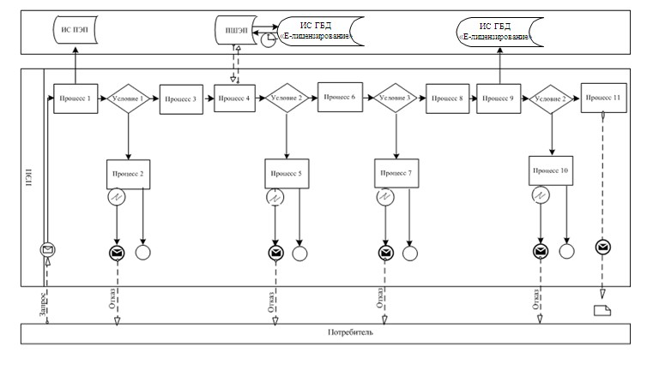

**Диаграмма N 2 функционального взаимодействия при оказании**  
**электронной государственной услуги через услугодателя**

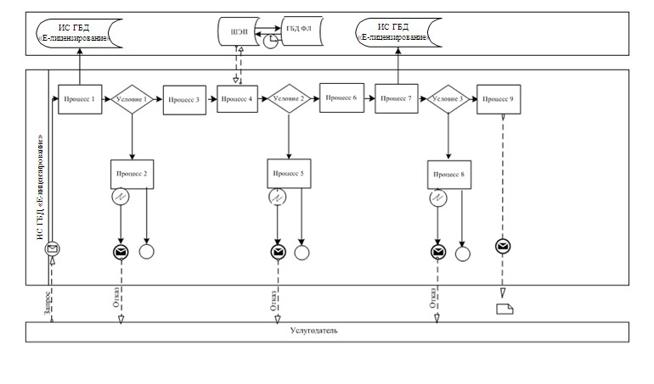

**Условные обозначения**

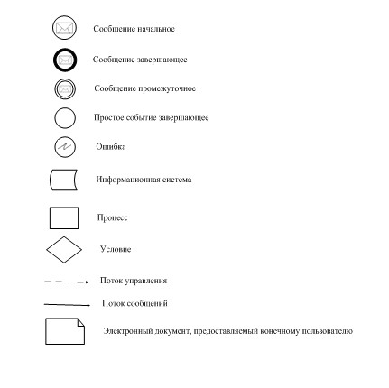

Приложение 3           
к Регламенту оказания электронной  
государственной услуги "Выдача  
лицензии, переоформление, выдача  
дубликатов лицензии на оказание  
услуг по складской деятельности  
с выдачей зерновых расписок"

**Форма анкеты для определения показателей электронной**  
**государственной услуги: "качество" и "доступность"**

**____________________________________________________**  
                 (наименование услуги)

      1. Удовлетворены ли Вы качеством процесса и результатом оказания электронной государственной услуги?  
      1) не удовлетворен;  
      2) частично удовлетворен;  
      3) удовлетворен.  
      2. Удовлетворены ли Вы качеством информации о порядке оказания электронной государственной услуги?  
      1) не удовлетворен;  
      2) частично удовлетворен;  
      3) удовлетворен.

Утвержден        
постановлением акимата  
Павлодарской области   
от 9 января 2013 года N 11/1

**Регламент оказания электронной государственной услуги**  
**"Выдача лицензии, переоформление, выдача дубликатов**  
**лицензии на осуществление деятельности по производству**  
**(формуляции) пестицидов (ядохимикатов)"**

**1. Общие положения**

      1. Электронная государственная услуга "Выдача лицензии, переоформление, выдача дубликатов лицензии на осуществление деятельности по производству (формуляции) пестицидов (ядохимикатов)" (далее – услуга) оказывается государственным учреждением "Управление сельского хозяйства Павлодарской области" (далее – услугодатель), а также через веб-портал "электронного правительства": www.e.gov.kz или веб-портал "Е-лицензирование": www.elicense.kz.  
      2. Услуга оказывается на основании стандарта государственной услуги "Выдача лицензии, переоформление, выдача дубликатов лицензии на осуществление деятельности по производству (формуляции) пестицидов (ядохимикатов)", утвержденного постановлением Правительства Республики Казахстан от 31 августа 2012 года N 1108 (далее – Стандарт).  
      3. Степень автоматизации услуги: частично автоматизированная.  
      4. Вид оказания услуги: транзакционная.  
      5. Понятия и сокращения, используемые в настоящем Регламенте:  
      1) информационная система – система, предназначенная для хранения, обработки, поиска, распространения, передачи и предоставления информации с применением аппаратно–программного комплекса (далее – ИС);  
      2) веб–портал "электронного правительства" – информационная система, представляющая собой единое окно доступа ко всей консолидированной правительственной информации, включая нормативную правовую базу, и к электронным государственным услугам (далее – ПЭП);  
      3) веб–портал "Е-лицензирование" – информационная система, содержащая сведения о выданных, переоформленных, приостановленных, возобновленных и прекративших действие лицензиях, а также филиалах, представительствах (объектах, пунктах, участках) лицензиата, осуществляющих лицензируемый вид (подвид) деятельности, которая централизованно формирует идентификационный номер лицензий, выдаваемых лицензиарами (далее – ИС ГБД "Е-лицензирование");  
      4) шлюз "электронного правительства" – информационная система, предназначенная для интеграции информационных систем "электронного правительства" в рамках реализации электронных услуг (далее – ШЭП);  
      5) платежный шлюз "электронного правительства" – автоматизированная информационная система, предназначенная для обеспечения взаимодействия между информационными системами банков второго уровня, организаций, осуществляющих отдельные виды банковских операций, и "электронного правительства" при осуществлении платежей физических и юридических лиц (далее – ПШЭП);  
      6) государственная база данных "Физические лица" – информационная система, предназначенная для автоматизированного сбора, хранения и обработки информации, создания Национального реестра индивидуальных идентификационных номеров с целью внедрения единой идентификации физических лиц в Республике Казахстан и предоставления о них актуальных и достоверных сведений органам государственного управления и прочим субъектам в рамках их полномочий и в соответствии с законодательством Республики Казахстан (далее – ГБД ФЛ);  
      7) государственная база данных "Юридические лица" - информационная система, предназначенная для автоматизированного сбора, хранения и обработки информации, создания Национального реестра бизнес-идентификационных номеров с целью внедрения единой идентификации юридических лиц в Республике Казахстан и предоставления о них актуальных и достоверных сведений органам государственного управления и прочим субъектам в рамках их полномочий и в соответствии с законодательством Республики Казахстан (далее – ГБД ЮЛ);  
      8) потребитель – физическое или юридическое лицо, которому оказывается электронная государственная услуга;  
      9) индивидуальный идентификационный номер – уникальный номер, формируемый для физического лица, в том числе индивидуального предпринимателя, осуществляющего деятельность в виде личного предпринимательства (далее – ИИН);  
      10) бизнес–идентификационный номер - уникальный номер, формируемый для юридического лица (филиала и представительства) и индивидуального предпринимателя, осуществляющего деятельность в виде совместного предпринимательства (далее – БИН);  
      11) пользователь – субъект (потребитель, услугодатель), обращающийся к информационной системе за получением необходимых ему электронных информационных ресурсов и пользующийся ими;  
      12) транзакционная услуга – услуга по предоставлению пользователям электронных информационных ресурсов, требующая взаимного обмена информацией с применением электронной цифровой подписи;  
      13) электронная цифровая подпись — набор электронных цифровых символов, созданный средствами электронной цифровой подписи и подтверждающий достоверность электронного документа, его принадлежность и неизменность содержания (далее – ЭЦП);  
      14) электронный документ – документ, в котором информация представлена в электронно–цифровой форме и удостоверена посредством электронной цифровой подписи;  
      15) электронная государственная услуга – государственная услуга, оказываемая в электронной форме с применением информационных технологий;  
      16) электронная лицензия – лицензия в форме электронного документа, оформляемая и выдаваемая с использованием информационных технологий, равнозначная лицензии на бумажном носителе;  
      17) структурно–функциональные единицы - перечень структурных подразделений государственных органов, учреждений или иных организаций и информационные системы, которые участвуют в процессе оказания услуги (далее - СФЕ).

**2. Порядок деятельности услугодателя по**  
**оказанию электронной государственной услуги**

      6. Пошаговые действия и решения через ПЭП (диаграмма N 1 функционального взаимодействия при оказании услуги) приведены в приложении 2 к настоящему Регламенту:  
      1) потребитель осуществляет регистрацию на ПЭП с помощью своего регистрационного свидетельства ЭЦП, которое хранится в интернет-браузере компьютера потребителя (осуществляется для незарегистрированных потребителей на ПЭП);  
      2) процесс 1 – прикрепление в интернет-браузер компьютера потребителя регистрационного свидетельства ЭЦП, процесс ввода потребителем пароля (процесс авторизации) на ПЭП для получения услуги;  
      3) условие 1 – проверка на ПЭП подлинности данных о зарегистрированном потребителе через логин (ИИН/БИН) и пароль;  
      4) процесс 2 – формирование ПЭПом сообщения об отказе в авторизации в связи с имеющимися нарушениями в данных потребителя;  
      5) процесс 3 – выбор потребителем услуги, указанной в настоящем Регламенте, вывод на экран формы запроса для оказания услуги и заполнение потребителем формы (ввод данных) с учетом ее структуры и форматных требований, прикреплением к форме запроса необходимых документов в электронном виде;  
      6) процесс 4 – оплата услуги на ПШЭП, далее информация об оплате поступает в ИС ГБД "Е-лицензирование";  
      7) условие 2 – проверка в ИС ГБД "Е-лицензирование" факта оплаты за оказание услуги;  
      8) процесс 5 – формирование сообщения об отказе в запрашиваемой услуге, в связи с отсутствием оплаты за оказание услуги в ИС ГБД "Е-лицензирование";  
      9) процесс 6 - выбор потребителем регистрационного свидетельства ЭЦП для удостоверения (подписания) запроса;  
      10) условие 3 – проверка на ПЭП срока действия регистрационного свидетельства ЭЦП и отсутствия в списке отозванных (аннулированных) регистрационных свидетельств, а также соответствия идентификационных данных между ИИН/БИН, указанным в запросе, и ИИН/БИН, указанным в регистрационном свидетельстве ЭЦП;  
      11) процесс 7 – формирование сообщения об отказе в запрашиваемой услуге в связи с неподтверждением подлинности ЭЦП потребителя;  
      12) процесс 8 – удостоверение (подписание) посредством ЭЦП потребителя заполненной формы (введенных данных) запроса на оказание услуги;  
      13) процесс 9 – регистрация электронного документа (запроса потребителя) в ИС ГБД "Е-лицензирование" и обработка запроса в ИС ГБД "Е-лицензирование";  
      14) условие 4 – проверка услугодателем соответствия потребителя квалификационным требованиям и основаниям для выдачи лицензии;  
      15) процесс 10 – формирование сообщения об отказе в запрашиваемой услуге в связи с имеющимися нарушениями в данных потребителя в ИС ГБД "Е-лицензирование";  
      16) процесс 11 – получение потребителем результата услуги (электронная лицензия), сформированной ПЭПом. Электронный документ формируется с использованием ЭЦП уполномоченного лица услугодателя.  
      7. Пошаговые действия и решения через услугодателя (диаграмма N 2 функционального взаимодействия при оказании электронной государственной услуги) приведены в приложении 2 к настоящему Регламенту:  
      1) процесс 1 – ввод сотрудником услугодателя логина и пароля (процесс авторизации) в ИС ГБД "Е-лицензирование" для оказания государственной услуги;  
      2) условие 1 – проверка в ИС ГБД "Е-лицензирование" подлинности данных о зарегистрированном сотруднике услугодателя через логин и пароль;  
      3) процесс 2 – формирование ИС ГБД "Е-лицензирование" сообщения об отказе в авторизации в связи с имеющимися нарушениями в данных сотрудника услугодателя;  
      4) процесс 3 – выбор сотрудником услугодателя услуги, указанной в настоящем Регламенте, вывод на экран формы запроса для оказания услуги и ввод сотрудником услугодателя данных потребителя;  
      5) процесс 4 – направление запроса через ШЭП в ГБД ФЛ/ГБД ЮЛ о данных потребителя;  
      6) условие 2 – проверка наличия данных потребителя в ГБД ФЛ/ ГБД ЮЛ;  
      7) процесс 5 – формирование сообщения о невозможности получения данных в связи с отсутствием данных потребителя в ГБД ФЛ/ГБД ЮЛ;  
      8) процесс 6 – заполнение формы запроса в части отметки о наличии документов в бумажной форме и сканирование сотрудником услугодателя необходимых документов, предоставленных потребителем, и прикрепление их к форме запроса;  
      9) процесс 7 – регистрация запроса в ИС ГБД "Е-лицензирование" и обработка услуги в ИС ГБД "Е-лицензирование";  
      10) условие 3 – проверка услугодателем соответствия потребителя квалификационным требованиям и основаниям для выдачи лицензии;  
      11) процесс 8 – формирование сообщения об отказе в запрашиваемой услуге в связи с имеющимися нарушениями в данных потребителя в ИС ГБД "Е-лицензирование";  
      12) процесс 9 – получение потребителем результата услуги (электронная лицензия), сформированной ИС ГБД "Е-лицензирование". Электронный документ формируется с использованием ЭЦП уполномоченного лица услугодателя.  
      8. Формы заполнения запроса и ответа на услугу приведены на веб-портале "Е-лицензирование": www.elicense.kz.  
      9. Способ проверки получателем статуса исполнения запроса по услуге: на портале "электронного правительства" в разделе "История получения услуг", а также при обращении к услугодателю.  
      10. Необходимую информацию и консультацию по оказанию услуги можно получить по телефону саll–центра: (1414).

**3. Описание порядка взаимодействия в процессе**  
**оказания электронной государственной услуги**

      11. СФЕ, которые участвуют в процессе оказания услуги:  
      1) ПЭП;  
      2) ШЭП;  
      3) ПШЭП;  
      4) ИС ГБД "Е-лицензирование";  
      5) ГБД ФЛ/ГБД ЮЛ;  
      6) потребитель;  
      7) услугодатель.   
      12. Текстовое табличное описание последовательности действий (процедур, функций, операций) с указанием срока выполнения каждого действия приведены в приложении 1 к настоящему Регламенту.  
      13. Диаграмма, отражающая взаимосвязь между логической последовательностью действий (в процессе оказания электронной государственной услуги) в соответствии с их описаниями, приведена в приложении 2 к настоящему Регламенту.  
      14. Результаты оказания услуги получателям измеряются показателями качества и доступности в соответствии с приложением 3 к настоящему Регламенту.  
      15. Требования, предъявляемые к процессу оказания услуги получателям:  
      1) конфиденциальность (защита от несанкционированного получения информации);  
      2) целостность (защита от несанкционированного изменения информации);  
      3) доступность (защита от несанкционированного удержания информации и ресурсов).  
      16. Техническое условие оказания услуги:  
      1) выход в Интернет;  
      2) наличие ИИН/БИН у лица, которому выдается электронная лицензия;  
      3) авторизация с ПЭП;  
      4) наличие у пользователя ЭЦП;  
      5) наличие банковской карточки или текущего счета в банке второго уровня.

Приложение 1           
к Регламенту оказания электронной    
государственной услуги "Выдача лицензии,  
переоформление, выдача дубликатов     
лицензии на осуществление деятельности  
по производству (формуляции)        
пестицидов (ядохимикатов)"

**Таблица 1. Описание действий СФЕ через ПЭП**

|  |  |  |  |  |  |  |
| --- | --- | --- | --- | --- | --- | --- |
| **N действия (хода, потока работ)** | 1 | 2 | 3 | 4 | 5 | 6 |
| Наименование СФЕ | Потребитель | ПЭП | Потребитель | ПШЭП | ПЭП | Потребитель |
| Наименование действия (процесса, процедуры, операции) и их описание | Прикрепление в интернет-браузер компьютера потребителя регистрационного свидетельства ЭЦП | Формирование сообщения об отказе в связи с нарушениями в данных потребителя | Выбор услуги и формирование данных запроса с прикреплением необходимых документов в электронном виде | Оплата услуги | Формирование сообщения об отказе в связи с отсутствием оплаты | Выбор  ЭЦП для удостоверения (подписания) запроса |

*продолжение таблицы*

|  |  |  |  |  |
| --- | --- | --- | --- | --- |
| 7 | 8 | 9 | 10 | 11 |
| ПЭП | Потребитель | ПЭП | ПЭП | ПЭП |
| Формирование сообщения об отказе в связи с неподтверждением подлинности ЭЦП потребителя | Удостоверение (подписание) запроса посредством ЭЦП | Регистрация электронного документа (запроса потребителя) в ИС ГБД "Е–лицензирование" и обработка запроса в ИС ГБД "Е–лицензирование" | Формирование сообщения об отказе в запрашиваемой услуге в связи с имеющимися нарушениями в данных потребителя в ИС ГБД "Е–лицензирование" | Электронный документ (электронная лицензия) |

|  |  |  |  |  |  |  |
| --- | --- | --- | --- | --- | --- | --- |
| **N действия (хода, потока работ)** | 1 | 2 | 3 | 4 | 5 | 6 |
| Форма завершения (данные, документ, организационно–распорядительное решение) | Отображение уведомления об успешном формировании запроса | Формирование сообщения об отказе в запрашиваемой электронной государственной услуге | Отображение уведомления об успешном формировании запроса | Отображение уведомления об успешном завершении действия | Формирование сообщения об отказе в запрашиваемой электронной государственной услуге | Маршрутизация запроса |
| Сроки исполнения | 10 – 15 сек | 20 сек | 1,5 мин | 1,5 мин | 10 – 15 сек | 10 - 15 сек |

*продолжение таблицы*

|  |  |  |  |  |
| --- | --- | --- | --- | --- |
| 7 | 8 | 9 | 10 | 11 |
| Формирование сообщения об отказе в запрашиваемой электронной государственной услуге | Маршрутизация запроса | Регистрация запроса с присвоением номера заявлению | Формирование сообщения об отказе в запрашиваемой электронной государственной услуге | Электронная лицензия |
| 10 - 15 сек | 1,5 минут | Для выдачи лицензии - не позднее 15 рабочих дней; для переоформления лицензии – в течение 10 рабочих дней; для выдачи дубликата лицензии – в течение 2 рабочих дней |  |  |

|  |  |  |  |  |  |  |
| --- | --- | --- | --- | --- | --- | --- |
| **N действия (хода, потока работ)** | 1 | 2 | 3 | 4 | 5 | 6 |
| Номер следующего действия | 2 – если есть нарушения в данных потребителя; 3 – если авторизация прошла успешно |  | 4 | 5 – если не оплатил, 6 – если оплатил |  | 7 – если в ЭЦП ошибка; 8 – если ЭЦП без ошибки |

*продолжение таблицы*

|  |  |  |  |  |
| --- | --- | --- | --- | --- |
| 7 | 8 | 9 | 10 | 11 |
|  |  | 10 - проверка услугодателем соответствия потребителя квалификационным требованиям и основаниям для выдачи лицензии |  |  |

**Таблица 2. Описание действий СФЕ через услугодателя**

|  |  |  |  |  |  |  |  |  |  |
| --- | --- | --- | --- | --- | --- | --- | --- | --- | --- |
| **N действия (хода, потока работ)** | **1** | **2** | **3** | **4** | **5** | **6** | **7** | **8** | **9** |
| Наименование СФЕ | Услугодатель | ИС ГБД "Е-лицензирование" | Услугодатель | ГБД ФЛ/ ГБД ЮЛ | ИС ГБД "Е-лицензирование" | Услугодатель | ИС ГБД "Е-лицензирование" | ИС ГБД "Е-лицензирование" | ИС ГБД "Е-лицензирование" |
| Наименование действия (процесса, процедуры, операции) и их описание | Авторизация на ИС ГБД "Е-лицензирование" | Формирование сообщения об отказе в связи с имеющимися нарушениями в данных сотрудника услугодателя | Выбор сотрудником услугодателя услуги | Направление запроса на проверку данных потребителя в ГБД ФЛ/ ГБД ЮЛ | Формирование сообщения об отказе в связи с отсутствием данных потребителя | Заполнение формы запроса с прикреплением документов | Регистрация электронного документа в ИС ГБД "Е–лицензирование" и обработка услуги в ИС ГБД "Е–лицензирование" | Формирование сообщения об отказе в запрашиваемой услуге в связи с имеющимися нарушениями в данных потребителя в ИС ГБД "Е-лицензирование" | Электронный документ (электронная лицензия) |
| Форма завершения (данные, документ, организационно–распорядительное решение) | Отображение уведомления об успешном формировании запроса | Формирование сообщения об отказе в запрашиваемой электронной государственной услуге |  |  | Формирование сообщения об отказе в запрашиваемой электронной государственной услуге | Отображение уведомления об успешном формировании запроса | Регистрация запроса в системе с присвоением номера заявлению | Формирование сообщения об отказе в запрашиваемой электронной государственной услуге | Электронная лицензия |
| Сроки исполнения | 10 – 15 сек | 10 сек | 1,5 мин | 1,5 мин | 1,5 мин | 10 – 15 сек | Для выдачи лицензии - не позднее 15 рабочих дней; для переоформления лицензии – в течение 10 рабочих дней; для выдачи дубликата лицензии – в течение 2 рабочих дней |  |  |
| Номер следующего действия | 1 - проверка в ИС ГБД "Е-лицензирование" подлинности данных логина и пароля сотрудника услугодателя |  | 4 | 5 - если есть нарушения в данных потребителя;  6 - если авторизация прошла успешно |  |  | 8 - если в ИС ГБД "Е-лицензирование" отсутствуют данные по запросу, 11 – если данные по запросу найдены | 9 |  |

Приложение 2           
к Регламенту оказания электронной     
государственной услуги "Выдача лицензии,  
переоформление, выдача дубликатов     
лицензии на осуществление деятельности  
по производству (формуляции)       
пестицидов (ядохимикатов)"

**Диаграмма N 1 функционального взаимодействия при**  
**оказании электронной государственной услуги через ПЭП**

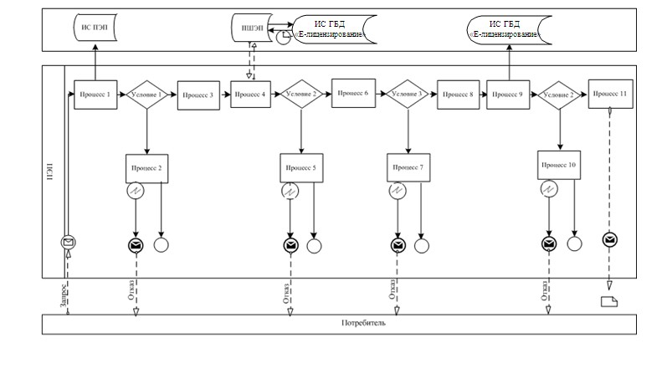

**Диаграмма N 2 функционального взаимодействия при оказании**  
**электронной государственной услуги через услугодателя**

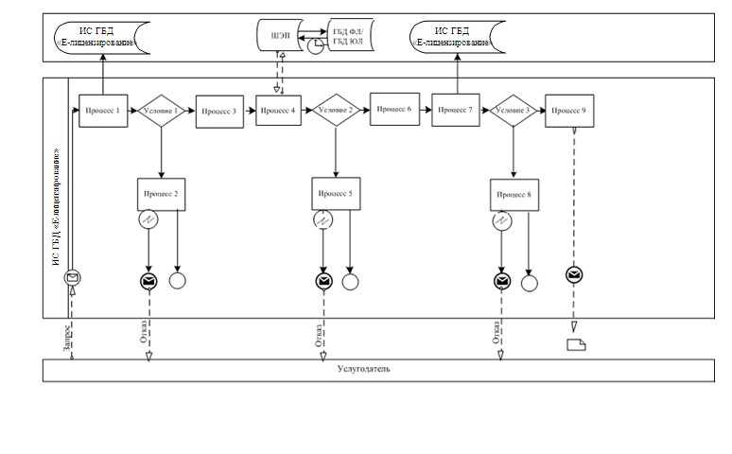

**Условные обозначения**

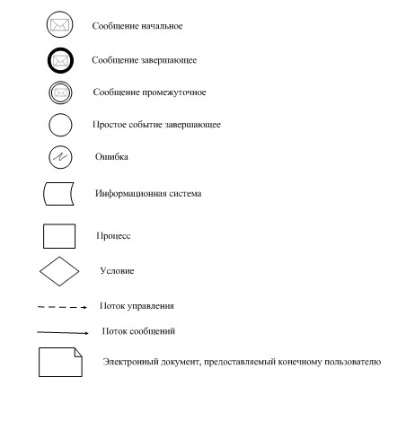

Приложение 3           
к Регламенту оказания электронной     
государственной услуги "Выдача лицензии,  
переоформление, выдача дубликатов     
лицензии на осуществление деятельности  
по производству (формуляции)       
пестицидов (ядохимикатов)"

**Форма анкеты для определения показателей электронной**  
**государственной услуги: "качество" и "доступность"**

**___________________________________________________________**  
                (наименование услуги)

      1. Удовлетворены ли Вы качеством процесса и результатом оказания электронной государственной услуги?  
      1) не удовлетворен;  
      2) частично удовлетворен;  
      3) удовлетворен.  
      2. Удовлетворены ли Вы качеством информации о порядке оказания электронной государственной услуги?  
      1) не удовлетворен;  
      2) частично удовлетворен;  
      3) удовлетворен.

Утвержден        
постановлением акимата    
Павлодарской области      
от 9 января 2013 года N 11/1

**Регламент оказания электронной государственной услуги**  
**"Выдача лицензии, переоформление, выдача дубликатов**  
**лицензии на осуществление деятельности**  
**по реализации пестицидов (ядохимикатов)"**

**1. Общие положения**

      1. Электронная государственная услуга "Выдача лицензии, переоформление, выдача дубликатов лицензии на осуществление деятельности по реализации пестицидов (ядохимикатов)" (далее – услуга) оказывается государственным учреждением "Управление сельского хозяйства Павлодарской области" (далее – услугодатель), а также через веб-портал "электронного правительства": www.e.gov.kz или веб-портал "Е-лицензирование": www.elicense.kz.  
      2. Услуга оказывается на основании стандарта государственной услуги "Выдача лицензии, переоформление, выдача дубликатов лицензии на осуществление деятельности по реализации пестицидов (ядохимикатов)", утвержденного постановлением Правительства Республики Казахстан от 31 августа 2012 года N 1108 (далее – Стандарт).  
      3. Степень автоматизации услуги: частично автоматизированная.  
      4. Вид оказания услуги: транзакционная.  
      5. Понятия и сокращения, используемые в настоящем Регламенте:  
      1) информационная система – система, предназначенная для хранения, обработки, поиска, распространения, передачи и предоставления информации с применением аппаратно–программного комплекса (далее – ИС);  
      2) веб–портал "электронного правительства" – информационная система, представляющая собой единое окно доступа ко всей консолидированной правительственной информации, включая нормативную правовую базу, и к электронным государственным услугам (далее – ПЭП);  
      3) веб–портал "Е-лицензирование" – информационная система, содержащая сведения о выданных, переоформленных, приостановленных, возобновленных и прекративших действие лицензиях, а также филиалах, представительствах (объектах, пунктах, участках) лицензиата, осуществляющих лицензируемый вид (подвид) деятельности, которая централизованно формирует идентификационный номер лицензий, выдаваемых лицензиарами (далее – ИС ГБД "Е-лицензирование");  
      4) шлюз "электронного правительства" – информационная система, предназначенная для интеграции информационных систем "электронного правительства" в рамках реализации электронных услуг (далее – ШЭП);  
      5) платежный шлюз "электронного правительства" – автоматизированная информационная система, предназначенная для обеспечения взаимодействия между информационными системами банков второго уровня, организаций, осуществляющих отдельные виды банковских операций, и "электронного правительства" при осуществлении платежей физических и юридических лиц (далее – ПШЭП);  
      6) государственная база данных "Физические лица" – информационная система, предназначенная для автоматизированного сбора, хранения и обработки информации, создания Национального реестра индивидуальных идентификационных номеров с целью внедрения единой идентификации физических лиц в Республике Казахстан и предоставления о них актуальных и достоверных сведений органам государственного управления и прочим субъектам в рамках их полномочий и в соответствии с законодательством Республики Казахстан (далее – ГБД ФЛ);  
      7) государственная база данных "Юридические лица" - информационная система, предназначенная для автоматизированного сбора, хранения и обработки информации, создания Национального реестра бизнес-идентификационных номеров с целью внедрения единой идентификации юридических лиц в Республике Казахстан и предоставления о них актуальных и достоверных сведений органам государственного управления и прочим субъектам в рамках их полномочий и в соответствии с законодательством Республики Казахстан (далее – ГБД ЮЛ);  
      8) потребитель – физическое или юридическое лицо, которому оказывается электронная государственная услуга;  
      9) индивидуальный идентификационный номер – уникальный номер, формируемый для физического лица, в том числе индивидуального предпринимателя, осуществляющего деятельность в виде личного предпринимательства (далее – ИИН);  
      10) бизнес–идентификационный номер - уникальный номер, формируемый для юридического лица (филиала и представительства) и индивидуального предпринимателя, осуществляющего деятельность в виде совместного предпринимательства (далее – БИН);  
      11) пользователь – субъект (потребитель, услугодатель), обращающийся к информационной системе за получением необходимых ему электронных информационных ресурсов и пользующийся ими;  
      12) транзакционная услуга – услуга по предоставлению пользователям электронных информационных ресурсов, требующая взаимного обмена информацией с применением электронной цифровой подписи;  
      13) электронная цифровая подпись — набор электронных цифровых символов, созданный средствами электронной цифровой подписи и подтверждающий достоверность электронного документа, его принадлежность и неизменность содержания (далее – ЭЦП);  
      14) электронный документ – документ, в котором информация представлена в электронно–цифровой форме и удостоверена посредством электронной цифровой подписи;  
      15) электронная государственная услуга – государственная услуга, оказываемая в электронной форме с применением информационных технологий;  
      16) электронная лицензия – лицензия в форме электронного документа, оформляемая и выдаваемая с использованием информационных технологий, равнозначная лицензии на бумажном носителе;  
      17) структурно–функциональные единицы - перечень структурных подразделений государственных органов, учреждений или иных организаций и информационные системы, которые участвуют в процессе оказания услуги (далее - СФЕ).

**2. Порядок деятельности услугодателя по**  
**оказанию электронной государственной услуги**

      6. Пошаговые действия и решения через ПЭП (диаграмма N 1 функционального взаимодействия при оказании услуги) приведены в приложении 2 к настоящему Регламенту:  
      1) потребитель осуществляет регистрацию на ПЭП с помощью своего регистрационного свидетельства ЭЦП, которое хранится в интернет-браузере компьютера потребителя (осуществляется для незарегистрированных потребителей на ПЭП);  
      2) процесс 1 – прикрепление в интернет-браузер компьютера потребителя регистрационного свидетельства ЭЦП, процесс ввода потребителем пароля (процесс авторизации) на ПЭП для получения услуги;  
      3) условие 1 – проверка на ПЭП подлинности данных о зарегистрированном потребителе через логин (ИИН/БИН) и пароль;  
      4) процесс 2 – формирование ПЭПом сообщения об отказе в авторизации в связи с имеющимися нарушениями в данных потребителя;  
      5) процесс 3 – выбор потребителем услуги, указанной в настоящем Регламенте, вывод на экран формы запроса для оказания услуги и заполнение потребителем формы (ввод данных) с учетом ее структуры и форматных требований, прикреплением к форме запроса необходимых документов в электронном виде;  
      6) процесс 4 – оплата услуги на ПШЭП, далее информация об оплате поступает в ИС ГБД "Е-лицензирование";  
      7) условие 2 – проверка в ИС ГБД "Е-лицензирование" факта оплаты за оказание услуги;  
      8) процесс 5 – формирование сообщения об отказе в запрашиваемой услуге, в связи с отсутствием оплаты за оказание услуги в ИС ГБД "Е-лицензирование";  
      9) процесс 6 - выбор потребителем регистрационного свидетельства ЭЦП для удостоверения (подписания) запроса;  
      10) условие 3 – проверка на ПЭП срока действия регистрационного свидетельства ЭЦП и отсутствия в списке отозванных (аннулированных) регистрационных свидетельств, а также соответствия идентификационных данных между ИИН/БИН, указанным в запросе, и ИИН/БИН, указанным в регистрационном свидетельстве ЭЦП;  
      11) процесс 7 – формирование сообщения об отказе в запрашиваемой услуге в связи с неподтверждением подлинности ЭЦП потребителя;  
      12) процесс 8 – удостоверение (подписание) посредством ЭЦП потребителя заполненной формы (введенных данных) запроса на оказание услуги;  
      13) процесс 9 – регистрация электронного документа (запроса потребителя) в ИС ГБД "Е-лицензирование" и обработка запроса в ИС ГБД "Е-лицензирование";  
      14) условие 4 – проверка услугодателем соответствия потребителя квалификационным требованиям и основаниям для выдачи лицензии;  
      15) процесс 10 – формирование сообщения об отказе в запрашиваемой услуге в связи с имеющимися нарушениями в данных потребителя в ИС ГБД "Е-лицензирование";  
      16) процесс 11 – получение потребителем результата услуги (электронная лицензия), сформированной ПЭПом. Электронный документ формируется с использованием ЭЦП уполномоченного лица услугодателя.  
      7. Пошаговые действия и решения через услугодателя (диаграмма N 2 функционального взаимодействия при оказании электронной государственной услуги) приведены в приложении 2 к настоящему Регламенту:  
      1) процесс 1 – ввод сотрудником услугодателя логина и пароля (процесс авторизации) в ИС ГБД "Е-лицензирование" для оказания государственной услуги;  
      2) условие 1 – проверка в ИС ГБД "Е-лицензирование" подлинности данных о зарегистрированном сотруднике услугодателя через логин и пароль;  
      3) процесс 2 – формирование ИС ГБД "Е-лицензирование" сообщения об отказе в авторизации в связи с имеющимися нарушениями в данных сотрудника услугодателя;  
      4) процесс 3 – выбор сотрудником услугодателя услуги, указанной в настоящем Регламенте, вывод на экран формы запроса для оказания услуги и ввод сотрудником услугодателя данных потребителя;  
      5) процесс 4 – направление запроса через ШЭП в ГБД ФЛ/ГБД ЮЛ о данных потребителя;  
      6) условие 2 – проверка наличия данных потребителя в ГБД ФЛ/ ГБД ЮЛ;  
      7) процесс 5 – формирование сообщения о невозможности получения данных в связи с отсутствием данных потребителя в ГБД ФЛ/ГБД ЮЛ;  
      8) процесс 6 – заполнение формы запроса в части отметки о наличии документов в бумажной форме и сканирование сотрудником услугодателя необходимых документов, предоставленных потребителем, и прикрепление их к форме запроса;  
      9) процесс 7 – регистрация запроса в ИС ГБД "Е-лицензирование" и обработка услуги в ИС ГБД "Е-лицензирование";  
      10) условие 3 – проверка услугодателем соответствия потребителя квалификационным требованиям и основаниям для выдачи лицензии;  
      11) процесс 8 – формирование сообщения об отказе в запрашиваемой услуге в связи с имеющимися нарушениями в данных потребителя в ИС ГБД "Е-лицензирование";  
      12) процесс 9 – получение потребителем результата услуги (электронная лицензия), сформированной ИС ГБД "Е-лицензирование". Электронный документ формируется с использованием ЭЦП уполномоченного лица услугодателя.  
      8. Формы заполнения запроса и ответа на услугу приведены на веб-портале "Е-лицензирование": www.elicense.kz.  
      9. Способ проверки получателем статуса исполнения запроса по услуге: на портале "электронного правительства" в разделе "История получения услуг", а также при обращении к услугодателю.  
      10. Необходимую информацию и консультацию по оказанию услуги можно получить по телефону саll–центра: (1414).

**3. Описание порядка взаимодействия в процессе**  
**оказания электронной государственной услуги**

      11. СФЕ, которые участвуют в процессе оказания услуги:  
      1) ПЭП;  
      2) ШЭП;  
      3) ПШЭП;  
      4) ИС ГБД "Е-лицензирование";  
      5) ГБД ФЛ/ГБД ЮЛ;  
      6) потребитель;  
      7) услугодатель.  
      12. Текстовое табличное описание последовательности действий (процедур, функций, операций) с указанием срока выполнения каждого действия приведены в приложении 1 к настоящему Регламенту.  
      13. Диаграмма, отражающая взаимосвязь между логической последовательностью действий (в процессе оказания электронной государственной услуги) в соответствии с их описаниями, приведена в приложении 2 к настоящему Регламенту.  
      14. Результаты оказания услуги получателям измеряются показателями качества и доступности в соответствии с приложением 3 к настоящему Регламенту.  
      15. Требования, предъявляемые к процессу оказания услуги получателям:  
      1) конфиденциальность (защита от несанкционированного получения информации);  
      2) целостность (защита от несанкционированного изменения информации);  
      3) доступность (защита от несанкционированного удержания информации и ресурсов).  
      16. Техническое условие оказания услуги:  
      1) выход в Интернет;  
      2) наличие ИИН/БИН у лица, которому выдается электронная лицензия;  
      3) авторизация с ПЭП;  
      4) наличие у пользователя ЭЦП;  
      5) наличие банковской карточки или текущего счета в банке второго уровня.

Приложение 1         
к Регламенту оказания электронной  
государственной услуги" Выдача    
лицензии, переоформление, выдача    
дубликатов лицензии на осуществление  
деятельности по реализации       
пестицидов (ядохимикатов)"

**Таблица 1. Описание действий СФЕ через ПЭП**

|  |  |  |  |  |  |  |
| --- | --- | --- | --- | --- | --- | --- |
| **N действия (хода, потока работ)** | **1** | **2** | **3** | **4** | **5** | **6** |
| Наименование СФЕ | Потребитель | ПЭП | Потребитель | ПШЭП | ПЭП | Потребитель |
| Наименование действия (процесса, процедуры, операции) и их описание | Прикрепление в интернет-браузер компьютера потребителя регистрационного свидетельства ЭЦП | Формирование сообщения об отказе в связи с нарушениями в данных потребителя | Выбор услуги и формирование данных запроса с прикреплением необходимых документов в электронном виде | Оплата услуги | Формирование сообщения об отказе в связи с отсутствием оплаты | Выбор ЭЦП для удостоверения (подписания) запроса |

*продолжение таблицы*

|  |  |  |  |  |
| --- | --- | --- | --- | --- |
| 7 | 8 | 9 | 10 | 11 |
| ПЭП | Потребитель | ПЭП | ПЭП | ПЭП |
| Формирование сообщения об отказе в связи с неподтверждением подлинности ЭЦП потребителя | Удостоверение (подписание) запроса посредством ЭЦП | Регистрация электронного документа (запроса потребителя) в ИС ГБД "Е–лицензирование" и обработка запроса в ИС ГБД "Е–лицензирование" | Формирование сообщения об отказе в запрашиваемой услуге в связи с имеющимися нарушениями в данных потребителя в ИС ГБД "Е–лицензирование" | Электронный документ (электронная лицензия) |

|  |  |  |  |  |  |  |  |  |  |
| --- | --- | --- | --- | --- | --- | --- | --- | --- | --- |
| **N действия (хода, потока работ)** | 1 | 2 | 3 | 4 | 5 | 6 | 7 | 8 | 9 |
| Форма завершения (данные, документ, организационно–распорядительное решение) | Отображение уведомления об успешном формировании запроса | Формирование сообщения об отказе в запрашиваемой электронной государственной услуге | Отображение уведомления об успешном формировании запроса | Отображение уведомления об успешном завершении действия | Формирование сообщения об отказе в запрашиваемой электронной государственной услуге | Маршрутизация запроса | Формирование сообщения об отказе в запрашиваемой электронной государственной услуге | Маршрутизация запроса | Регистрация запроса с присвоением номера заявлению |
| Сроки исполнения | 10 – 15 сек | 20 сек | 1,5 мин | 1,5 мин | 10 – 15 сек | 10 - 15 сек | 10 - 15 сек | 1,5 минут | Для выдачи лицензии - не позднее 15 рабочих дней; для переоформления лицензии – в течение 10 рабочих дней; для выдачи дубликата лицензии – в течение 2 рабочих дней |

|  |  |  |  |  |  |  |
| --- | --- | --- | --- | --- | --- | --- |
| **N действия (хода, потока работ)** | **1** | **2** | **3** | **4** | **5** | **6** |
| Номер следующего действия | 2 – если есть нарушения в данных потребителя; 3 – если авторизация прошла успешно |  | 4 | 5 – если не оплатил, 6 – если оплатил |  | 7 – если в ЭЦП ошибка;8 – если ЭЦП без ошибки |

продолжение таблицы

|  |  |  |  |  |
| --- | --- | --- | --- | --- |
| 7 | 8 | 9 | 10 | 11 |
|  |  | 10 - проверка услугодателем соответствия потребителя квалификационным требованиям и основаниям для выдачи лицензии |  |  |

**Таблица 2. Описание действий СФЕ через услугодателя**

|  |  |  |  |  |  |  |  |  |  |
| --- | --- | --- | --- | --- | --- | --- | --- | --- | --- |
| **N действия (хода, потока работ)** | **1** | **2** | **3** | **4** | **5** | **6** | **7** | **8** | **9** |
| Наименование СФЕ | Услугодатель | ИС ГБД "Е-лицензирование" | Услугодатель | ГБД ФЛ/ ГБД ЮЛ | ИС ГБД "Е-лицензирование" | Услугодатель | ИС ГБД "Е-лицензирование" | ИС ГБД "Е-лицензирование" | ИС ГБД "Е-лицензирование" |
| Наименование действия (процесса, процедуры, операции) и их описание | Авторизация на ИС ГБД "Е-лицензирование" | Формирование сообщения об отказе в связи с имеющимися нарушениями в данных сотрудника услугодателя | Выбор сотрудником услугодателя услуги | Направление запроса на проверку данных потребителя в ГБД ФЛ/ ГБД ЮЛ | Формирование сообщения об отказе в связи с отсутствием данных потребителя | Заполнение формы запроса с прикреплением документов | Регистрация электронного документа в ИС ГБД "Е–лицензирование" и обработка услуги в ИС ГБД "Е–лицензирование" | Формирование сообщения об отказе в запрашиваемой услуге в связи с имеющимися нарушениями в данных потребителя в ИС ГБД "Е-лицензирование" | Электронный документ (электронная лицензия) |
| Форма завершения (данные, документ, организационно–распорядительное решение) | Отображение уведомления об успешном формировании запроса | Формирование сообщения об отказе в запрашиваемой электронной государственной услуге |  |  | Формирование сообщения об отказе в запрашиваемой электронной государственной услуге | Отображение уведомления об успешном формировании запроса | Регистрация запроса в системе с присвоением номера заявлению | Формирование сообщения об отказе в запрашиваемой электронной государственной услуге | Электронная лицензия |
| Сроки исполнения | 10 – 15 сек | 10 сек | 1,5 мин | 1,5 мин | 1,5 мин | 10 – 15 сек | Для выдачи лицензии - не позднее 15 рабочих дней; для переоформления лицензии – в течение 10 рабочих дней; для выдачи дубликата лицензии – в течение 2 рабочих дней |  |  |
| Номер следующего действия | 1 - проверка в ИС ГБД "Е-лицензирование" подлинности данных логина и пароля сотрудника услугодателя |  | 4 | 5 - если есть нарушения в данных потребителя; 6 - если авторизация прошла успешно |  |  | 8 - если в ИС ГБД "Е - лицензирование" отсутствуют данные по запросу, 11 – если данные по запросу найдены | 9 |  |

Приложение 2          
к Регламенту оказания электронной  
государственной услуги "Выдача    
лицензии, переоформление, выдача  
дубликатов лицензии на осуществление  
деятельности по реализации

**Диаграмма N 1 функционального взаимодействия при**  
**оказании электронной государственной услуги через ПЭП**

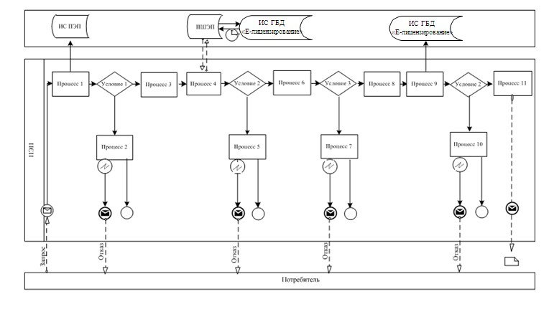

**Диаграмма N 2 функционального взаимодействия при оказании**  
**электронной государственной услуги через услугодателя**

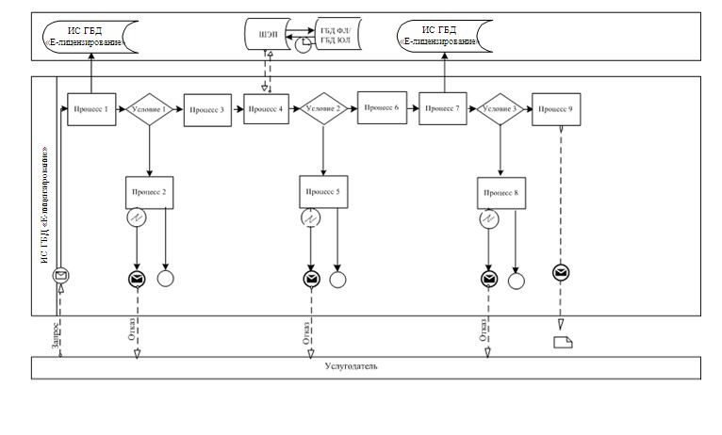

**Условные обозначения**

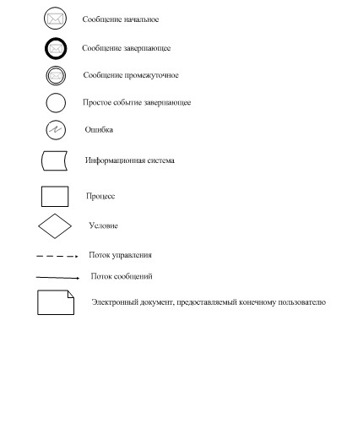

Приложение 3         
к Регламенту оказания электронной  
государственной услуги "Выдача  
лицензии, переоформление, выдача  
дубликатов лицензии на осуществление  
деятельности по реализации

**Форма анкеты для определения показателей электронной**  
**государственной услуги: "качество" и "доступность"**

**__________________________________________________________**  
                 (наименование услуги)

      1. Удовлетворены ли Вы качеством процесса и результатом оказания электронной государственной услуги?  
      1) не удовлетворен;  
      2) частично удовлетворен;  
      3) удовлетворен.  
      2. Удовлетворены ли Вы качеством информации о порядке оказания электронной государственной услуги?  
      1) не удовлетворен;  
      2) частично удовлетворен;  
      3) удовлетворен.

Утвержден        
постановлением акимата   
Павлодарской области     
от 9 января 2013 года N 11/1

**Регламент оказания электронной государственной услуги**  
**"Выдача лицензии, переоформление, выдача дубликатов лицензии**  
**на осуществление деятельности по применению пестицидов**  
**(ядохимикатов) аэрозольным и фумигационным способами"**

**1. Общие положения**

      1. Электронная государственная услуга "Выдача лицензии, переоформление, выдача дубликатов лицензии на осуществление деятельности по применению пестицидов (ядохимикатов) аэрозольным и фумигационным способами" (далее – услуга) оказывается государственным учреждением "Управление сельского хозяйства Павлодарской области" (далее – услугодатель), а также через веб-портал "электронного правительства": www.e.gov.kz или веб-портал "Е-лицензирование": www.elicense.kz.  
      2. Услуга оказывается на основании стандарта государственной услуги "Выдача лицензии, переоформление, выдача дубликатов лицензии на осуществление деятельности по применению пестицидов (ядохимикатов) аэрозольным и фумигационным способами", утвержденного постановлением Правительства Республики Казахстан от 31 августа 2012 года N 1108 (далее – Стандарт).  
      3. Степень автоматизации услуги: частично автоматизированная.  
      4. Вид оказания услуги: транзакционная.  
      5. Понятия и сокращения, используемые в настоящем Регламенте:  
      1) информационная система – система, предназначенная для хранения, обработки, поиска, распространения, передачи и предоставления информации с применением аппаратно–программного комплекса (далее – ИС);  
      2) веб–портал "электронного правительства" – информационная система, представляющая собой единое окно доступа ко всей консолидированной правительственной информации, включая нормативную правовую базу, и к электронным государственным услугам (далее – ПЭП);  
      3) веб–портал "Е-лицензирование" – информационная система, содержащая сведения о выданных, переоформленных, приостановленных, возобновленных и прекративших действие лицензиях, а также филиалах, представительствах (объектах, пунктах, участках) лицензиата, осуществляющих лицензируемый вид (подвид) деятельности, которая централизованно формирует идентификационный номер лицензий, выдаваемых лицензиарами (далее – ИС ГБД "Е-лицензирование");  
      4) шлюз "электронного правительства" – информационная система, предназначенная для интеграции информационных систем "электронного правительства" в рамках реализации электронных услуг (далее – ШЭП);  
      5) платежный шлюз "электронного правительства" – автоматизированная информационная система, предназначенная для обеспечения взаимодействия между информационными системами банков второго уровня, организаций, осуществляющих отдельные виды банковских операций, и "электронного правительства" при осуществлении платежей физических и юридических лиц (далее – ПШЭП);  
      6) государственная база данных "Физические лица" – информационная система, предназначенная для автоматизированного сбора, хранения и обработки информации, создания Национального реестра индивидуальных идентификационных номеров с целью внедрения единой идентификации физических лиц в Республике Казахстан и предоставления о них актуальных и достоверных сведений органам государственного управления и прочим субъектам в рамках их полномочий и в соответствии с законодательством Республики Казахстан (далее – ГБД ФЛ);  
      7) государственная база данных "Юридические лица" - информационная система, предназначенная для автоматизированного сбора, хранения и обработки информации, создания Национального реестра бизнес-идентификационных номеров с целью внедрения единой идентификации юридических лиц в Республике Казахстан и предоставления о них актуальных и достоверных сведений органам государственного управления и прочим субъектам в рамках их полномочий и в соответствии с законодательством Республики Казахстан (далее – ГБД ЮЛ);  
      8) потребитель – физическое или юридическое лицо, которому оказывается электронная государственная услуга;  
      9) индивидуальный идентификационный номер – уникальный номер, формируемый для физического лица, в том числе индивидуального предпринимателя, осуществляющего деятельность в виде личного предпринимательства (далее – ИИН);  
      10) бизнес–идентификационный номер - уникальный номер, формируемый для юридического лица (филиала и представительства) и индивидуального предпринимателя, осуществляющего деятельность в виде совместного предпринимательства (далее – БИН);  
      11) пользователь – субъект (потребитель, услугодатель), обращающийся к информационной системе за получением необходимых ему электронных информационных ресурсов и пользующийся ими;  
      12) транзакционная услуга – услуга по предоставлению пользователям электронных информационных ресурсов, требующая взаимного обмена информацией с применением электронной цифровой подписи;  
      13) электронная цифровая подпись — набор электронных цифровых символов, созданный средствами электронной цифровой подписи и подтверждающий достоверность электронного документа, его принадлежность и неизменность содержания (далее – ЭЦП);  
      14) электронный документ – документ, в котором информация представлена в электронно–цифровой форме и удостоверена посредством электронной цифровой подписи;  
      15) электронная государственная услуга – государственная услуга, оказываемая в электронной форме с применением информационных технологий;  
      16) электронная лицензия – лицензия в форме электронного документа, оформляемая и выдаваемая с использованием информационных технологий, равнозначная лицензии на бумажном носителе;  
      17) структурно–функциональные единицы - перечень структурных подразделений государственных органов, учреждений или иных организаций и информационные системы, которые участвуют в процессе оказания услуги (далее - СФЕ).

**2. Порядок деятельности услугодателя по**  
**оказанию электронной государственной услуги**

      6. Пошаговые действия и решения через ПЭП (диаграмма N 1 функционального взаимодействия при оказании услуги) приведены в приложении 2 к настоящему Регламенту:  
      1) потребитель осуществляет регистрацию на ПЭП с помощью своего регистрационного свидетельства ЭЦП, которое хранится в интернет-браузере компьютера потребителя (осуществляется для незарегистрированных потребителей на ПЭП);  
      2) процесс 1 – прикрепление в интернет-браузер компьютера потребителя регистрационного свидетельства ЭЦП, процесс ввода потребителем пароля (процесс авторизации) на ПЭП для получения услуги;  
      3) условие 1 – проверка на ПЭП подлинности данных о зарегистрированном потребителе через логин (ИИН/БИН) и пароль;  
      4) процесс 2 – формирование ПЭПом сообщения об отказе в авторизации в связи с имеющимися нарушениями в данных потребителя;  
      5) процесс 3 – выбор потребителем услуги, указанной в настоящем Регламенте, вывод на экран формы запроса для оказания услуги и заполнение потребителем формы (ввод данных) с учетом ее структуры и форматных требований, прикреплением к форме запроса необходимых документов в электронном виде;  
      6) процесс 4 – оплата услуги на ПШЭП, далее информация об оплате поступает в ИС ГБД "Е-лицензирование";  
      7) условие 2 – проверка в ИС ГБД "Е-лицензирование" факта оплаты за оказание услуги;  
      8) процесс 5 – формирование сообщения об отказе в запрашиваемой услуге, в связи с отсутствием оплаты за оказание услуги в ИС ГБД "Е-лицензирование";  
      9) процесс 6 - выбор потребителем регистрационного свидетельства ЭЦП для удостоверения (подписания) запроса;  
      10) условие 3 – проверка на ПЭП срока действия регистрационного свидетельства ЭЦП и отсутствия в списке отозванных (аннулированных) регистрационных свидетельств, а также соответствия идентификационных данных между ИИН/БИН, указанным в запросе, и ИИН/БИН, указанным в регистрационном свидетельстве ЭЦП;  
      11) процесс 7 – формирование сообщения об отказе в запрашиваемой услуге в связи с неподтверждением подлинности ЭЦП потребителя;  
      12) процесс 8 – удостоверение (подписание) посредством ЭЦП потребителя заполненной формы (введенных данных) запроса на оказание услуги;  
      13) процесс 9 – регистрация электронного документа (запроса потребителя) в ИС ГБД "Е-лицензирование" и обработка запроса в ИС ГБД "Е-лицензирование";  
      14) условие 4 – проверка услугодателем соответствия потребителя квалификационным требованиям и основаниям для выдачи лицензии;  
      15) процесс 10 – формирование сообщения об отказе в запрашиваемой услуге в связи с имеющимися нарушениями в данных потребителя в ИС ГБД "Е-лицензирование";  
      16) процесс 11 – получение потребителем результата услуги (электронная лицензия), сформированной ПЭПом. Электронный документ формируется с использованием ЭЦП уполномоченного лица услугодателя.  
      7. Пошаговые действия и решения через услугодателя (диаграмма N 2 функционального взаимодействия при оказании электронной государственной услуги) приведены в приложении 2 к настоящему Регламенту:  
      1) процесс 1 – ввод сотрудником услугодателя логина и пароля (процесс авторизации) в ИС ГБД "Е-лицензирование" для оказания государственной услуги;  
      2) условие 1 – проверка в ИС ГБД "Е-лицензирование" подлинности данных о зарегистрированном сотруднике услугодателя через логин и пароль;  
      3) процесс 2 – формирование ИС ГБД "Е-лицензирование" сообщения об отказе в авторизации в связи с имеющимися нарушениями в данных сотрудника услугодателя;  
      4) процесс 3 – выбор сотрудником услугодателя услуги, указанной в настоящем Регламенте, вывод на экран формы запроса для оказания услуги и ввод сотрудником услугодателя данных потребителя;  
      5) процесс 4 – направление запроса через ШЭП в ГБД ФЛ/ГБД ЮЛ о данных потребителя;  
      6) условие 2 – проверка наличия данных потребителя в ГБД ФЛ/ ГБД ЮЛ;  
      7) процесс 5 – формирование сообщения о невозможности получения данных в связи с отсутствием данных потребителя в ГБД ФЛ/ГБД ЮЛ;  
      8) процесс 6 – заполнение формы запроса в части отметки о наличии документов в бумажной форме и сканирование сотрудником услугодателя необходимых документов, предоставленных потребителем, и прикрепление их к форме запроса;  
      9) процесс 7 – регистрация запроса в ИС ГБД "Е-лицензирование" и обработка услуги в ИС ГБД "Е-лицензирование";  
      10) условие 3 – проверка услугодателем соответствия потребителя квалификационным требованиям и основаниям для выдачи лицензии;  
      11) процесс 8 – формирование сообщения об отказе в запрашиваемой услуге в связи с имеющимися нарушениями в данных потребителя в ИС ГБД "Е-лицензирование";  
      12) процесс 9 – получение потребителем результата услуги (электронная лицензия), сформированной ИС ГБД "Е-лицензирование". Электронный документ формируется с использованием ЭЦП уполномоченного лица услугодателя.  
      8. Формы заполнения запроса и ответа на услугу приведены на веб-портале "Е-лицензирование": www.elicense.kz.  
      9. Способ проверки получателем статуса исполнения запроса по услуге: на портале "электронного правительства" в разделе "История получения услуг", а также при обращении к услугодателю.  
      10. Необходимую информацию и консультацию по оказанию услуги можно получить по телефону саll–центра: (1414).

**3. Описание порядка взаимодействия в процессе**  
**оказания электронной государственной услуги**

      11. СФЕ, которые участвуют в процессе оказания услуги:  
      1) ПЭП;  
      2) ШЭП;  
      3) ПШЭП;  
      4) ИС ГБД "Е-лицензирование";  
      5) ГБД ФЛ/ГБД ЮЛ;  
      6) потребитель;  
      7) услугодатель.  
      12. Текстовое табличное описание последовательности действий (процедур, функций, операций) с указанием срока выполнения каждого действия приведены в приложении 1 к настоящему Регламенту.  
      13. Диаграмма, отражающая взаимосвязь между логической последовательностью действий (в процессе оказания электронной государственной услуги) в соответствии с их описаниями, приведена в приложении 2 к настоящему Регламенту.  
      14. Результаты оказания услуги получателям измеряются показателями качества и доступности в соответствии с приложением 3 к настоящему Регламенту.  
      15. Требования, предъявляемые к процессу оказания услуги получателям:  
      1) конфиденциальность (защита от несанкционированного получения информации);  
      2) целостность (защита от несанкционированного изменения информации);  
      3) доступность (защита от несанкционированного удержания информации и ресурсов).  
      16. Техническое условие оказания услуги:  
      1) выход в Интернет;  
      2) наличие ИИН/БИН у лица, которому выдается электронная лицензия;  
      3) авторизация с ПЭП;  
      4) наличие у пользователя ЭЦП;  
      5) наличие банковской карточки или текущего счета в банке второго уровня.

Приложение 1           
к Регламенту оказания электронной  
государственной услуги "Выдача    
лицензии, переоформление, выдача    
дубликатов лицензии на осуществление  
деятельности по применению пестицидов  
(ядохимикатов) аэрозольным и       
фумигационным способами"

**Таблица 1. Описание действий СФЕ через ПЭП**

|  |  |  |  |  |  |  |
| --- | --- | --- | --- | --- | --- | --- |
| **N действия (хода, потока работ)** | **1** | **2** | **3** | **4** | **5** | **6** |
| Наименование СФЕ | Потребитель | ПЭП | Потребитель | ПШЭП | ПЭП | Потребитель |
| Наименование действия (процесса, процедуры, операции) и их описание | Прикрепление в интернет-браузер компьютера потребителя регистрационного свидетельства ЭЦП | Формирование сообщения об отказе в связи с нарушениями в данных потребителя | Выбор услуги и формирование данных запроса с прикреплением необходимых документов в электронном виде | Оплата услуги | Формирование сообщения об отказе в связи с отсутствием оплаты | Выбор ЭЦП для удостоверения (подписания) запроса |

*продолжение таблицы*

|  |  |  |  |  |
| --- | --- | --- | --- | --- |
| 7 | 8 | 9 | 10 | 11 |
| ПЭП | Потребитель | ПЭП | ПЭП | ПЭП |
| Формирование сообщения об отказе в связи с неподтверждением  подлинности ЭЦП потребителя | Удостоверение (подписание) запроса посредством ЭЦП | Регистрация электронного документа (запроса потребителя) в ИС ГБД "Е–лицензирование" и обработка запроса в ИС ГБД "Е – лицензирование" | Формирование сообщения об отказе в запрашиваемой услуге в связи с имеющимися нарушениями в данных потребителя в ИС ГБД "Е–лицензирование" | Электронный документ (электронная лицензия) |

|  |  |  |  |  |  |  |
| --- | --- | --- | --- | --- | --- | --- |
| **N действия (хода, потока работ)** | 1 | 2 | 3 | 4 | 5 | 6 |
| Форма завершения (данные, документ, организационно–распорядительное решение) | Отображение уведомления об успешном формировании запроса | Формирование сообщения об отказе в запрашиваемой электронной государственной услуге | Отображение уведомления об успешном формировании запроса | Отображение уведомления об успешном завершении действия | Формирование сообщения об отказе в запрашиваемой электронной государственной услуге | Маршрутизация запроса |
| Сроки исполнения | 10 – 15 сек | 20 сек | 1,5 мин | 1,5 мин | 10 – 15 сек | 10-15 сек |

*продолжение таблицы*

|  |  |  |  |  |
| --- | --- | --- | --- | --- |
| 7 | 8 | 9 | 10 | 11 |
| Формирование сообщения об отказе в запрашиваемой электронной государственной услуге | Маршрутизация запроса | Регистрация запроса с присвоением номера заявлению | Формирование сообщения об отказе в запрашиваемой электронной государственной услуге | Электронная лицензия |
| 10 - 15 сек | 1,5 минут | Для выдачи лицензии - не позднее 15 рабочих дней; для переоформления лицензии – в течение 10 рабочих дней; для выдачи дубликата лицензии – в течение 2 рабочих дней |  |  |

|  |  |  |  |  |  |  |
| --- | --- | --- | --- | --- | --- | --- |
| **N действия (хода, потока работ)** | 1 | 2 | 3 | 4 | 5 | 6 |
| Номер следующего действия | 2 – если есть нарушения в данных потребителя; 3 – если авторизация прошла успешно |  | 4 | 5 – если не оплатил, 6 – если оплатил |  | 7 – если в ЭЦП ошибка; 8 – если ЭЦП без ошибки |

*продолжение таблицы*

|  |  |  |  |  |
| --- | --- | --- | --- | --- |
| 7 | 8 | 9 | 10 | 11 |
|  |  | 10 - проверка услугодателем соответствия потребителя квалификационным требованиям и основаниям для выдачи лицензии |  |  |

**Таблица 2. Описание действий СФЕ через услугодателя**

|  |  |  |  |  |  |  |  |  |  |
| --- | --- | --- | --- | --- | --- | --- | --- | --- | --- |
| **N действия (хода, потока работ)** | 1 | 2 | 3 | 4 | 5 | 6 | 7 | 8 | 9 |
| Наименование СФЕ | Услугодатель | ИС ГБД "Е-лицензирование" | Услугодатель | ГБД ФЛ/ ГБД ЮЛ | ИС ГБД "Е-лицензирование" | Услугодатель | ИС ГБД "Е-лицензирование" | ИС ГБД "Е-лицензирование" | ИС ГБД  "Е-лицензирование" |
| Наименование действия (процесса, процедуры, операции) и их описание | Авторизация на ИС ГБД "Е-лицензирование" | Формирование сообщения об отказе в связи с имеющимися нарушениями в данных сотрудника услугодателя | Выбор сотрудником услугодателя услуги | Направление запроса на проверку данных потребителя в ГБД ФЛ/ ГБД ЮЛ | Формирование сообщения об отказе в связи с отсутствием данных потребителя | Заполнение формы запроса с прикреплением документов | Регистрация электронного документа в ИС ГБД "Е–лицензирование" и обработка услуги в ИС ГБД "Е–лицензирование" | Формирование сообщения об отказе в запрашиваемой услуге в связи с имеющимися нарушениями в данных потребителя в ИС ГБД "Е-лицензирование" | Электронный документ  (электронная лицензия) |
| Форма завершения (данные, документ, организационно–распорядительное решение) | Отображение уведомления об успешном формировании запроса | Формирование сообщения об отказе в запрашиваемой электронной государственной услуге |  |  | Формирование сообщения об отказе в запрашиваемой электронной государственной услуге | Отображение уведомления об успешном формировании запроса | Регистрация запроса в системе с присвоением номера заявлению | Формирование сообщения об отказе в запрашиваемой электронной государственной услуге | Электронная лицензия |
| Сроки исполнения | 10 – 15 сек | 10 сек | 1,5 мин | 1,5 мин | 1,5 мин | 10 – 15 сек | Для выдачи лицензии - не позднее 15 рабочих дней; для переоформления лицензии – в течение 10 рабочих дней; для выдачи дубликата лицензии – в течение 2 рабочих дней |  |  |
| Номер следующего действия | 1 - проверка в ИС ГБД "Е-лицензирование" подлинности данных логина и пароля сотрудника услугодателя |  | 4 | 5 - если есть нарушения в данных потребителя; 6 - если авторизация прошла успешно |  |  | 8 - если в ИС ГБД "Е-лицензирование" отсутствуют данные по запросу, 11 – если данные по запросу найдены | 9 |  |

Приложение 2            
к Регламенту оказания электронной  
государственной услуги "Выдача    
лицензии, переоформление, выдача   
дубликатов лицензии на осуществление  
деятельности по применению пестицидов  
(ядохимикатов) аэрозольным и       
фумигационным способами"

**Диаграмма N 1 функционального взаимодействия при**  
**оказании электронной государственной услуги через ПЭП**

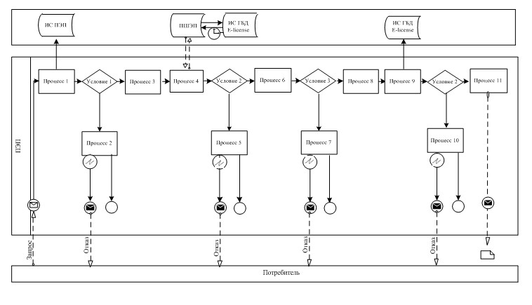

**Диаграмма N 2 функционального взаимодействия при оказании**  
**электронной государственной услуги через услугодателя**

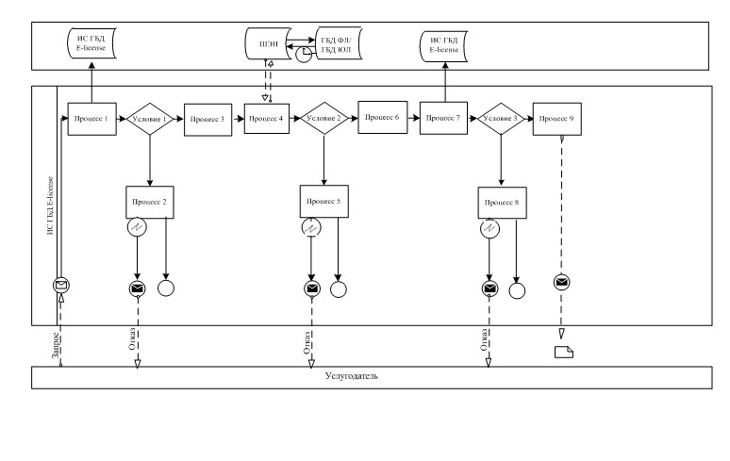

**Условные обозначения**

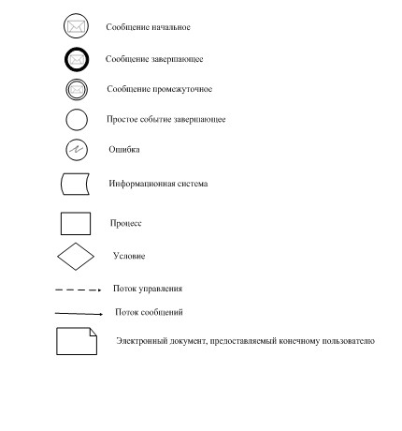

Приложение 3         
к Регламенту оказания электронной  
государственной услуги "Выдача    
лицензии, переоформление, выдача   
дубликатов лицензии на осуществление  
деятельности по применению пестицидов  
(ядохимикатов) аэрозольным и       
фумигационным способами"

**Форма анкеты для определения показателей электронной**  
**государственной услуги: "качество" и "доступность"**

**_________________________________________________________**  
                (наименование услуги)

      1. Удовлетворены ли Вы качеством процесса и результатом оказания электронной государственной услуги?  
      1) не удовлетворен;  
      2) частично удовлетворен;  
      3) удовлетворен.  
      2. Удовлетворены ли Вы качеством информации о порядке оказания электронной государственной услуги?  
      1) не удовлетворен;  
      2) частично удовлетворен;  
      3) удовлетворен.

Утвержден        
постановлением акимата    
Павлодарской области      
от 9 января 2013 года N 11/1

**Регламент оказания электронной государственной услуги**  
**"Выдача лицензии, переоформление, выдача дубликатов**  
**лицензии для занятия деятельностью в области ветеринарии"**

**1. Общие положения**

      1. Электронная государственная услуга "Выдача лицензии, переоформление, выдача дубликатов лицензии для занятия деятельностью в области ветеринарии" (далее – услуга) оказывается государственным учреждением "Управление сельского хозяйства Павлодарской области" (далее – услугодатель), а также через веб-портал "электронного правительства": www.e.gov.kz или веб-портал "Е-лицензирование": www.elicense.kz.  
      2. Услуга оказывается на основании стандарта государственной услуги "Выдача лицензии, переоформление, выдача дубликатов лицензии для занятия деятельностью в области ветеринарии", утвержденного постановлением Правительства Республики Казахстан от 31 августа 2012 года N 1108 (далее – Стандарт).  
      3. Степень автоматизации услуги: частично автоматизированная.  
      4. Вид оказания услуги: транзакционная.  
      5. Понятия и сокращения, используемые в настоящем Регламенте:  
      1) информационная система – система, предназначенная для хранения, обработки, поиска, распространения, передачи и предоставления информации с применением аппаратно–программного комплекса (далее – ИС);  
      2) веб–портал "электронного правительства" – информационная система, представляющая собой единое окно доступа ко всей консолидированной правительственной информации, включая нормативную правовую базу, и к электронным государственным услугам (далее – ПЭП);  
      3) веб–портал "Е-лицензирование" – информационная система, содержащая сведения о выданных, переоформленных, приостановленных, возобновленных и прекративших действие лицензиях, а также филиалах, представительствах (объектах, пунктах, участках) лицензиата, осуществляющих лицензируемый вид (подвид) деятельности, которая централизованно формирует идентификационный номер лицензий, выдаваемых лицензиарами (далее – ИС ГБД "Е-лицензирование");  
      4) шлюз "электронного правительства" – информационная система, предназначенная для интеграции информационных систем "электронного правительства" в рамках реализации электронных услуг (далее – ШЭП);  
      5) платежный шлюз "электронного правительства" – автоматизированная информационная система, предназначенная для обеспечения взаимодействия между информационными системами банков второго уровня, организаций, осуществляющих отдельные виды банковских операций, и "электронного правительства" при осуществлении платежей физических и юридических лиц (далее – ПШЭП);  
      6) государственная база данных "Физические лица" – информационная система, предназначенная для автоматизированного сбора, хранения и обработки информации, создания Национального реестра индивидуальных идентификационных номеров с целью внедрения единой идентификации физических лиц в Республике Казахстан и предоставления о них актуальных и достоверных сведений органам государственного управления и прочим субъектам в рамках их полномочий и в соответствии с законодательством Республики Казахстан (далее – ГБД ФЛ);  
      7) государственная база данных "Юридические лица" - информационная система, предназначенная для автоматизированного сбора, хранения и обработки информации, создания Национального реестра бизнес-идентификационных номеров с целью внедрения единой идентификации юридических лиц в Республике Казахстан и предоставления о них актуальных и достоверных сведений органам государственного управления и прочим субъектам в рамках их полномочий и в соответствии с законодательством Республики Казахстан (далее – ГБД ЮЛ);  
      8) потребитель – физическое или юридическое лицо, которому оказывается электронная государственная услуга;  
      9) индивидуальный идентификационный номер – уникальный номер, формируемый для физического лица, в том числе индивидуального предпринимателя, осуществляющего деятельность в виде личного предпринимательства (далее – ИИН);  
      10) бизнес–идентификационный номер - уникальный номер, формируемый для юридического лица (филиала и представительства) и индивидуального предпринимателя, осуществляющего деятельность в виде совместного предпринимательства (далее – БИН);  
      11) пользователь – субъект (потребитель, услугодатель), обращающийся к информационной системе за получением необходимых ему электронных информационных ресурсов и пользующийся ими;  
      12) транзакционная услуга – услуга по предоставлению пользователям электронных информационных ресурсов, требующая взаимного обмена информацией с применением электронной цифровой подписи;  
      13) электронная цифровая подпись — набор электронных цифровых символов, созданный средствами электронной цифровой подписи и подтверждающий достоверность электронного документа, его принадлежность и неизменность содержания (далее – ЭЦП);  
      14) электронный документ – документ, в котором информация представлена в электронно–цифровой форме и удостоверена посредством электронной цифровой подписи;  
      15) электронная государственная услуга – государственная услуга, оказываемая в электронной форме с применением информационных технологий;  
      16) электронная лицензия – лицензия в форме электронного документа, оформляемая и выдаваемая с использованием информационных технологий, равнозначная лицензии на бумажном носителе;  
      17) структурно–функциональные единицы - перечень структурных подразделений государственных органов, учреждений или иных организаций и информационные системы, которые участвуют в процессе оказания услуги (далее - СФЕ).

**2. Порядок деятельности услугодателя по**  
**оказанию электронной государственной услуги**

      6. Пошаговые действия и решения через ПЭП (диаграмма N 1 функционального взаимодействия при оказании услуги) приведены в приложении 2 к настоящему Регламенту:  
      1) потребитель осуществляет регистрацию на ПЭП с помощью своего регистрационного свидетельства ЭЦП, которое хранится в интернет-браузере компьютера потребителя (осуществляется для незарегистрированных потребителей на ПЭП);  
      2) процесс 1 – прикрепление в интернет-браузер компьютера потребителя регистрационного свидетельства ЭЦП, процесс ввода потребителем пароля (процесс авторизации) на ПЭП для получения услуги;  
      3) условие 1 – проверка на ПЭП подлинности данных о зарегистрированном потребителе через логин (ИИН/БИН) и пароль;  
      4) процесс 2 – формирование ПЭПом сообщения об отказе в авторизации в связи с имеющимися нарушениями в данных потребителя;  
      5) процесс 3 – выбор потребителем услуги, указанной в настоящем Регламенте, вывод на экран формы запроса для оказания услуги и заполнение потребителем формы (ввод данных) с учетом ее структуры и форматных требований, прикреплением к форме запроса необходимых документов в электронном виде;  
      6) процесс 4 – оплата услуги на ПШЭП, далее информация об оплате поступает в ИС ГБД "Е-лицензирование";  
      7) условие 2 – проверка в ИС ГБД "Е-лицензирование" факта оплаты за оказание услуги;  
      8) процесс 5 – формирование сообщения об отказе в запрашиваемой услуге, в связи с отсутствием оплаты за оказание услуги в ИС ГБД "Е-лицензирование";  
      9) процесс 6 - выбор потребителем регистрационного свидетельства ЭЦП для удостоверения (подписания) запроса;  
      10) условие 3 – проверка на ПЭП срока действия регистрационного свидетельства ЭЦП и отсутствия в списке отозванных (аннулированных) регистрационных свидетельств, а также соответствия идентификационных данных между ИИН/БИН, указанным в запросе, и ИИН/БИН, указанным в регистрационном свидетельстве ЭЦП;  
      11) процесс 7 – формирование сообщения об отказе в запрашиваемой услуге в связи с неподтверждением подлинности ЭЦП потребителя;  
      12) процесс 8 – удостоверение (подписание) посредством ЭЦП потребителя заполненной формы (введенных данных) запроса на оказание услуги;  
      13) процесс 9 – регистрация электронного документа (запроса потребителя) в ИС ГБД "Е-лицензирование" и обработка запроса в ИС ГБД "Е-лицензирование";  
      14) условие 4 – проверка услугодателем соответствия потребителя квалификационным требованиям и основаниям для выдачи лицензии;  
      15) процесс 10 – формирование сообщения об отказе в запрашиваемой услуге в связи с имеющимися нарушениями в данных потребителя в ИС ГБД "Е-лицензирование";  
      16) процесс 11 – получение потребителем результата услуги (электронная лицензия), сформированной ПЭПом. Электронный документ формируется с использованием ЭЦП уполномоченного лица услугодателя.  
      7. Пошаговые действия и решения через услугодателя (диаграмма N 2 функционального взаимодействия при оказании электронной государственной услуги) приведены в приложении 2 к настоящему Регламенту:  
      1) процесс 1 – ввод сотрудником услугодателя логина и пароля (процесс авторизации) в ИС ГБД "Е-лицензирование" для оказания государственной услуги;  
      2) условие 1 – проверка в ИС ГБД "Е-лицензирование" подлинности данных о зарегистрированном сотруднике услугодателя через логин и пароль;  
      3) процесс 2 – формирование ИС ГБД "Е-лицензирование" сообщения об отказе в авторизации в связи с имеющимися нарушениями в данных сотрудника услугодателя;  
      4) процесс 3 – выбор сотрудником услугодателя услуги, указанной в настоящем Регламенте, вывод на экран формы запроса для оказания услуги и ввод сотрудником услугодателя данных потребителя;  
      5) процесс 4 – направление запроса через ШЭП в ГБД ФЛ/ГБД ЮЛ о данных потребителя;  
      6) условие 2 – проверка наличия данных потребителя в ГБД ФЛ/ ГБД ЮЛ;  
      7) процесс 5 – формирование сообщения о невозможности получения данных в связи с отсутствием данных потребителя в ГБД ФЛ/ГБД ЮЛ;  
      8) процесс 6 – заполнение формы запроса в части отметки о наличии документов в бумажной форме и сканирование сотрудником услугодателя необходимых документов, предоставленных потребителем, и прикрепление их к форме запроса;  
      9) процесс 7 – регистрация запроса в ИС ГБД "Е-лицензирование" и обработка услуги в ИС ГБД "Е-лицензирование";  
      10) условие 3 – проверка услугодателем соответствия потребителя квалификационным требованиям и основаниям для выдачи лицензии;  
      11) процесс 8 – формирование сообщения об отказе в запрашиваемой услуге в связи с имеющимися нарушениями в данных потребителя в ИС ГБД "Е-лицензирование";  
      12) процесс 9 – получение потребителем результата услуги (электронная лицензия), сформированной ИС ГБД "Е-лицензирование". Электронный документ формируется с использованием ЭЦП уполномоченного лица услугодателя.  
      8. Формы заполнения запроса и ответа на услугу приведены на веб-портале "Е-лицензирование": www.elicense.kz.  
      9. Способ проверки получателем статуса исполнения запроса по услуге: на портале "электронного правительства" в разделе "История получения услуг", а также при обращении к услугодателю.  
      10. Необходимую информацию и консультацию по оказанию услуги можно получить по телефону саll–центра: (1414).

**3. Описание порядка взаимодействия в процессе**  
**оказания электронной государственной услуги**

      11. СФЕ, которые участвуют в процессе оказания услуги:  
      1) ПЭП;  
      2) ШЭП;  
      3) ПШЭП;  
      4) ИС ГБД "Е-лицензирование";  
      5) ГБД ФЛ/ГБД ЮЛ;  
      6) потребитель;  
      7) услугодатель.  
      12. Текстовое табличное описание последовательности действий (процедур, функций, операций) с указанием срока выполнения каждого действия приведены в приложении 1 к настоящему Регламенту.  
      13. Диаграмма, отражающая взаимосвязь между логической последовательностью действий (в процессе оказания электронной государственной услуги) в соответствии с их описаниями, приведена в приложении 2 к настоящему Регламенту.  
      14. Результаты оказания услуги получателям измеряются показателями качества и доступности в соответствии с приложением 3 к настоящему Регламенту.  
      15. Требования, предъявляемые к процессу оказания услуги получателям:  
      1) конфиденциальность (защита от несанкционированного получения информации);  
      2) целостность (защита от несанкционированного изменения информации);  
      3) доступность (защита от несанкционированного удержания информации и ресурсов).  
      16. Техническое условие оказания услуги:  
      1) выход в Интернет;  
      2) наличие ИИН/БИН у лица, которому выдается электронная лицензия;  
      3) авторизация с ПЭП;  
      4) наличие у пользователя ЭЦП;  
      5) наличие банковской карточки или текущего счета в банке второго уровня.

Приложение 1          
к Регламенту оказания электронной  
государственной услуги" Выдача лицензии,  
переоформление, выдача дубликатов  
лицензии для занятия деятельностью  
в области ветеринарии"

**Таблица 1. Описание действий СФЕ через ПЭП**

|  |  |  |  |  |  |  |
| --- | --- | --- | --- | --- | --- | --- |
| **N действия (хода, потока работ)** | 1 | 2 | 3 | 4 | 5 | 6 |
| Наименование СФЕ | Потребитель | ПЭП | Потребитель | ПШЭП | ПЭП | Потребитель |
| Наименование действия (процесса, процедуры, операции) и их описание | Прикрепление в интернет-браузер компьютера потребителя регистрационного свидетельства ЭЦП | Формирование сообщения об отказе в связи с нарушениями в данных потребителя | Выбор услуги и формирование данных запроса с прикреплением необходимых документов в электронном виде | Оплата услуги | Формирование сообщения об отказе в связи с отсутствием оплаты | Выбор ЭЦП для удостоверения (подписания) запроса |

*продолжение таблицы*

|  |  |  |  |  |
| --- | --- | --- | --- | --- |
| 7 | 8 | 9 | 10 | 11 |
| ПЭП | Потребитель | ПЭП | ПЭП | ПЭП |
| Формирование сообщения об отказе в связи с неподтверждением подлинности ЭЦП потребителя | Удостоверение (подписание) запроса посредством ЭЦП | Регистрация электронного документа (запроса потребителя) в ИС ГБД "Е–лицензирование" и обработка запроса в ИС ГБД "Е–лицензирование" | Формирование сообщения об отказе в запрашиваемой услуге в связи с имеющимися нарушениями в данных потребителя в ИС ГБД "Е–лицензирование" | Электронный документ (электронная лицензия) |

|  |  |  |  |  |  |  |
| --- | --- | --- | --- | --- | --- | --- |
| **N действия (хода, потока работ)** | 1 | 2 | 3 | 4 | 5 | 6 |
| Форма завершения (данные, документ, организационно–распорядительное решение) | Отображение уведомления об успешном формировании запроса | Формирование сообщения об отказе в запрашиваемой электронной государственной услуге | Отображение уведомления об успешном формировании запроса | Отображение уведомления об успешном завершении действия | Формирование сообщения об отказе в запрашиваемой электронной государственной услуге | Маршрутизация запроса |
| Сроки исполнения | 10 – 15 сек | 20 сек | 1,5 мин | 1,5 мин | 10 – 15 сек | 10 - 15 сек |

*продолжение таблицы*

|  |  |  |  |  |
| --- | --- | --- | --- | --- |
| 7 | 8 | 9 | 10 | 11 |
| Формирование сообщения об отказе в запрашиваемой электронной государственной услуге | Маршрутизация запроса | Регистрация запроса с присвоением номера заявлению | Формирование сообщения об отказе в запрашиваемой электронной государственной услуге | Электронная лицензия |
| 10 - 15 сек | 1,5 минут | Для выдачи лицензии - не позднее 15 рабочих дней; для переоформления лицензии – в течение 10 рабочих дней; для выдачи дубликата лицензии – в течение 2 рабочих дней |  |  |

|  |  |  |  |  |  |  |
| --- | --- | --- | --- | --- | --- | --- |
| **N действия (хода, потока работ)** | 1 | 2 | 3 | 4 | 5 | 6 |
| Номер следующего действия | 2 – если есть нарушения в данных потребителя; 3 – если авторизация прошла успешно |  | 4 | 5 – если не оплатил, 6 – если оплатил |  | 7 – если в ЭЦП ошибка;8 – если ЭЦП без ошибки |

*продолжение таблицы*

|  |  |  |  |  |
| --- | --- | --- | --- | --- |
| 7 | 8 | 9 | 10 | 11 |
|  |  | 10 -проверка услугодателем соответствия потребителя квалификационным требованиям и основаниям для выдачи лицензии |  |  |

**Таблица 2. Описание действий СФЕ через услугодателя**

|  |  |  |  |  |  |  |  |  |  |
| --- | --- | --- | --- | --- | --- | --- | --- | --- | --- |
| **N действия (хода, потока работ)** | 1 | 2 | 3 | 4 | 5 | 6 | 7 | 8 | 9 |
| Наименование СФЕ | Услугодатель | ИС ГБД "Е-лицензирование" | Услугодатель | ГБД ФЛ/ ГБД ЮЛ | ИС ГБД "Е-лицензирование" | Услугодатель | ИС ГБД "Е-лицензирование" | ИС ГБД "Е-лицензирование" | ИС ГБД "Е-лицензирование" |
| Наименование действия (процесса, процедуры, операции) и их описание | Авторизация на ИС ГБД "Е-лицензирование" | Формирование сообщения об отказе в связи с имеющимися нарушениями в данных сотрудника услугодателя | Выбор сотрудником услугодателя услуги | Направление запроса на проверку данных потребителя в ГБД ФЛ/ ГБД ЮЛ | Формирование сообщения об отказе в связи с отсутствием данных потребителя | Заполнение формы запроса с прикреплением документов | Регистрация электронного документа в ИС ГБД "Е –лицензирование" и обработка услуги в ИС ГБД "Е–лицензирование" | Формирование сообщения об отказе в запрашиваемой услуге в связи с имеющимися нарушениями в данных потребителя в ИС ГБД "Е-лицензирование" | Электронный документ (электронная лицензия) |
| Форма завершения (данные, документ, организационно–распорядительное решение) | Отображение уведомления об успешном формировании запроса | Формирование сообщения об отказе в запрашиваемой электронной государственной услуге |  |  | Формирование сообщения об отказе в запрашиваемой электронной государственной услуге | Отображение уведомления об успешном формировании запроса | Регистрация запроса в системе с присвоением номера заявлению | Формирование сообщения об отказе в запрашиваемой электронной государственной услуге | Электронная лицензия |
| Сроки исполнения | 10 – 15 сек | 10 сек | 1,5 мин | 1,5 мин | 1,5 мин | 10 – 15 сек | Для выдачи лицензии - не позднее 15 рабочих дней; для переоформления лицензии – в течение 10 рабочих дней; для выдачи дубликата лицензии – в течение 2 рабочих дней |  |  |
| Номер следующего действия | 1 - проверка в ИС ГБД "Е-лицензирование" подлинности данных логина и пароля сотрудника услугодателя |  | 4 | 5 - если есть нарушения в данных потребителя;  6 - если авторизация прошла успешно |  |  | 8 - если в ИС ГБД "Е-лицензирование" отсутствуют данные по запросу, 11 – если данные по запросу найдены | 9 |  |

Приложение 2          
к Регламенту оказания электронной     
государственной услуги" Выдача лицензии,  
переоформление, выдача дубликатов      
лицензии для занятия деятельностью     
в области ветеринарии"

**Диаграмма N 1 функционального взаимодействия при**  
**оказании электронной государственной услуги через ПЭП**

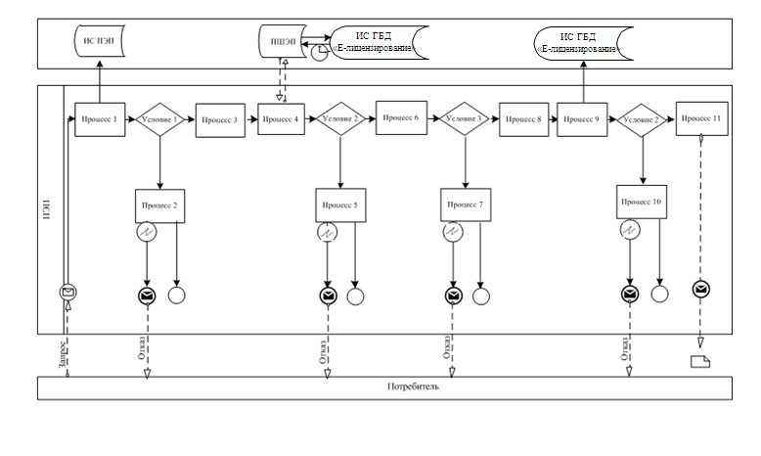

**Диаграмма N 2 функционального взаимодействия при оказании**  
**электронной государственной услуги через услугодателя**

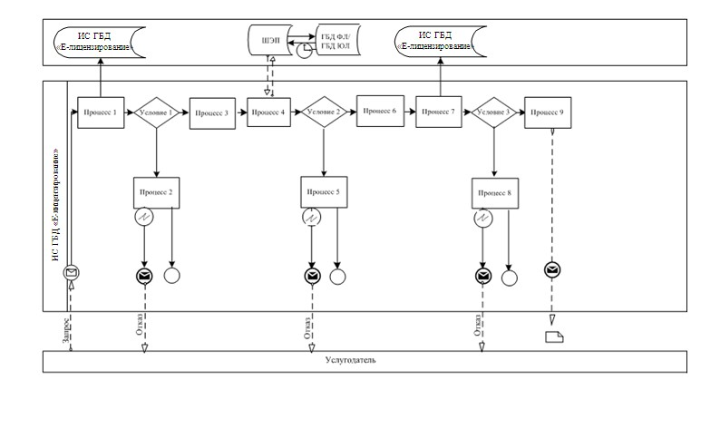

**Условные обозначения**

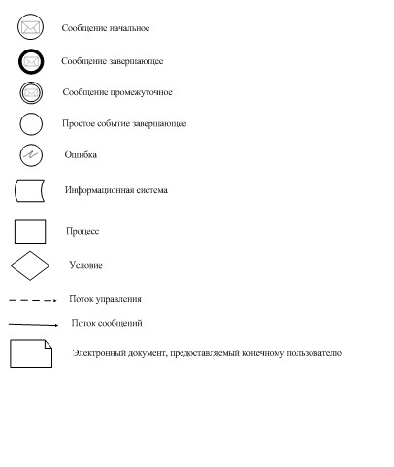

Приложение 3           
к Регламенту оказания электронной     
государственной услуги" Выдача лицензии,  
переоформление, выдача дубликатов     
лицензии для занятия деятельностью     
в области ветеринарии"

**Форма анкеты для определения показателей электронной**  
**государственной услуги: "качество" и "доступность"**

**___________________________________________________________**  
                     (наименование услуги)

      1. Удовлетворены ли Вы качеством процесса и результатом оказания электронной государственной услуги?  
      1) не удовлетворен;  
      2) частично удовлетворен;  
      3) удовлетворен.  
      2. Удовлетворены ли Вы качеством информации о порядке оказания электронной государственной услуги?  
      1) не удовлетворен;  
      2) частично удовлетворен;  
      3) удовлетворен.

© 2012. РГП на ПХВ «Институт законодательства и правовой информации Республики Казахстан» Министерства юстиции Республики Казахстан